Særlige naturværdier i Hjardemål Klit området 2024-2025
- er et notat, der problematiserer den planlagte udvidelse af Østerild Vindmølletestcenter med dertilhørende Power-to-X elektrolyseanlæg,
- er et notat, der gør opmærksom på flere af områdets særlige naturværdier, der er i fare for at blive påvirket negativt, hvis udvidelsen af testcenteret og oprettelsen af elektrolyseanlægget gennemføres,
- er et notat, der påviser at den planlagte udvidelse af Østerild Vindmølletestcenter handler om meget mere end vindmøller,
- er et notat, der præsenterer resultater af den frivillige naturovervågning i 2024 og 2025,
- er et notat, der understreger de alvorlige risici ved at anlægge vindmøller og industrianlæg i særlig bevaringsværdig og sårbar natur.

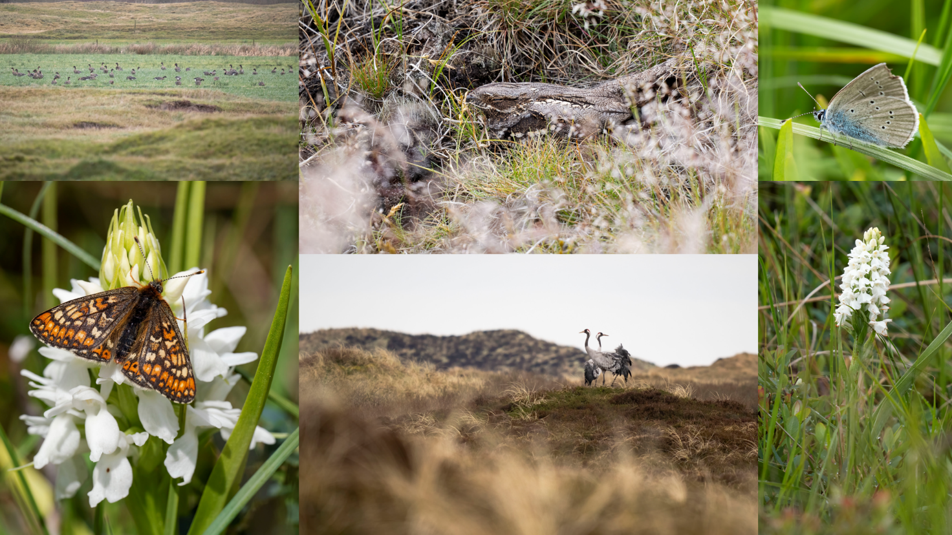
Fra venstre øverst: Tajgasædgæs, Skriverklit 25/11 2024. Rugende Natravn Hjardemål Klit 13/6 2024. Engblåfugl, Bløden Sø 2/7 2024. Hedepletvinge på Thygøgeurt, Vullum Sø 4/6 2024. Tranepar, Gåslund Sande 3/4 2024. Thygøgeurt, Gåslund Sande 7/6 2024. Alle fotos: Henrik Haaning Nielsen.

Af Henrik Haaning Nielsen
På vegne af Dansk Ornitologisk Forening Nordvestjylland og Danmarks Naturfredningsforening, afdeling Thy.
Januar 2026.

Kort fortalt
Den planlagte udvidelse af Østerild Vindmølletestcenter vil blive anlagt i beskyttet natur. Både i §3 områder og i et NATURA2000 Habitatområde. Den præsenterede plan bringer den yderste mølleplacering ud på kanten af den Nordatlantiske Klithede. Et habitat som Danmark har et særligt ansvar for at beskytte, da 80% af denne særlige naturtype i Europa ligger i Danmark. I planerne er det endda fremført, at nogle af klitterne i klitheden skal planeres i forbindelse med projektet.
Vi mener, at beskyttet natur ikke skal inddrages i sådanne projekter. Det kan simpelthen ikke passe, at man vil bruge af de blot ca. 2 % areal, som beskyttet natur udgør i Danmark.
Udvidelsen handler i øvrigt ikke kun om vindmøller.
Der bliver nemlig tale om et kæmpemæssigt industrianlæg med seks hektar store fundamenter, der skal graves ud og etableres i naturområder, heraf flere i beskyttet natur. Dertil er det meningen, at der skal etableres PTX-anlæg i forbindelse med hver mølle. Denne produktion kræver store mængder af ferskvand, og derfor er det meget bekymrende for den fremtidige tilstand i de omkringliggende naturtyper, som f.eks. fugtige klitlavninger og lobeliesøer, der er udpeget i det berørte NATURA 2000 Habitatområde.
Vandet skal nemlig hentes via lokale boringer.
Industrianlæggene og vindmøllerne kommer altså til at ligge i midt i beskyttet, sårbar, særlig, unik og sammenhængende natur.
En natur hvor den endemiske hvide orkidé Thy-gøgeurt vokser med flere væsentlige bestande. En natur hvor sjældne og sårbare sommerfugle som Hedepletvinge, Moserandøje, Engblåfugl, Kommabredpande, Klitperlemorssommerfugle lever, ligesom andre sjældne insekter som Lille Guldløber og Humlerovbille. En natur hvor en af Danmarks sjældneste pattedyr, Birkemusen, findes. En natur der med sine brakke enge og lobeliesøer på heden passer godt til en særlig og fåtallig overvintrende bestand af Tajgasædgæs. En natur hvor skovlysningerne og klithederne har ynglende bestande af fuglearter der er opført på Fuglebeskyttelsesdirektivets Bilag 1 som bl.a. Trane, Natravn, Rødrygget Tornskade og Hedelærke. I 2025 ynglede endda et par Blå Kærhøge for første gang i Danmark siden 2002.
Men vi må ikke glemme at der i området også lever Havørne, Sølvhejrer, Rørhøge, Sortstrubede Bynkefugle, Korsnæb, Vendehalse, Dukatsommerfugle, Markperlemorssommerfugle, Foranderlige Blåfugle, Plettet Gøgeurt m.m., ligesom vi heller ikke må glemme at særligt fuglene bevæger sig mellem de to store naturområder Vejlerne og Hjardemål Klit, og at klitheden og plantagerne tæt på kysten udgør en trækkorridor for mange trækfugle i visse vindretninger.

Naturen kan ikke råbe op og protestere - den kan bare forsvinde, uddø og gå tabt.
Derfor må vi hjælpe til ved at blive dens stemme.

Regeringen indgik sammen med Dansk Folkeparti, Det Radikale Venstre, Socialistisk Folkeparti, Det Konservative Folkeparti og Liberal Alliance d. 1. februar 2024 en aftale om at igangsætte en miljø- og habitatkonsekvensvurdering af muligheden for at udvide og tilpasse Østerild Testcenter.
Ønsket om at udvide Østerild Testcenter er overraskende og kontroversielt, da dele af det vil blive anlagt i beskyttede naturområder, bl.a. NATURA2000 Habitatområde N44; Lild Strand og Lild Strandkær. Dermed bringer det beslutningstagerne på kant med gældende EU-lovgivning om naturbeskyttelse og naturbevarelse, hvilket er højst overraskende!
Det forekommer også overraskende da der samtidig, også politisk, er et stort ønske om mere, større og mere sammenhængende natur i Danmark, hvilket bl.a. skal ske gennem Grøn Trepart, der blev igangsat december 2023, og gennem naturalliancens plan for Danmarks største sammenhængende naturareal offentliggjort i sommeren 2025.
Også i befolkningen er der stor opbakning til mere, større og mere sammenhængende natur i Danmark.
Den ønskede udvidelse får direkte indflydelse på NATURA2000 Habitatområdet N44 Lild Strand og Lild Strandkær samt en lang række beskyttede naturområder (§3) i umiddelbar nærhed, f.eks. Tømmerby Kær og Bløden Sø. Områderne hænger naturligt sammen med Nationalpark Thy, Bulbjerg og klithederne øst- og nordøst herfor, samt Vejlerne. Hvis udvidelsen gennemføres, vil en naturlig fremtidig udvidelse af Nationalpark Thy til Bulbjerg blive forpasset og ødelagt.
Nationalpark Thy og de store naturværdier har været en gigantisk folkelig succes, den har givet en ny stolthed i lokalområdet og har løftet hele Thys anseelse og branding i ind og udland. Så en fremtidig udvidelse af Nationalparken med fokus på naturen og store uspolerede landskaber vil være oplagt og en berigelse for hele landsdelen.
Hverken Dansk Ornitologisk Forening (DOF) eller Danmarks Naturfredningsforening (DN) er betænkelige ved vindmøller i sig selv, da grundige undersøgelser har vist, at hvis vindmøller placeres intelligent i forhold til især fugleforekomster er påvirkningen tilsyneladende minimal
Imidlertid finder vi det uacceptabelt, at der inddrages natur med særlige og sårbare naturværdier i forbindelse med udvidelsen af Østerild Testcenter.
Det er vores påstand, at beslutningen er sket på et mangelfuldt grundlag, da naturværdier slet ikke er medtaget i overvejelserne. De er blevet ”glemt” og vigtige levesteder for en lang række særlige arter er dermed i stor fare for ødelæggelse.
Morten Dahlin (V), der bl.a. er minister for byer og landdistrikter, har forsikret om, at alle områder, der var i spil ift. oprettelse eller udvidelse af testcentre, var blevet grundigt screenet for alle tænkelige forhold, og bl.a. derfor var valget faldet på en udvidelse af Østerild Testcenter.
Der var dog helt tydeligt ikke screenet for naturværdier i området.
Natura2000-område N44 har et areal på 1197.8 ha. Heraf ejer Naturstyrelsen 1167.8 ha. Natura 2000- området består af Habitatområde nr. H185. Dette Natura 2000-område er specielt udpeget på grundlag af en væsentlig tilstedeværelse af følgende naturtyper: lobeliesø og klitnaturtyperne grå/grøn klit, klithede og klitlavning.
Den vigtigste pointe i forhold til vores betænkelighed over udvidelsen af Østerild Testcenter i forhold til naturværdierne er, at der ved samtlige vindmøller skal opføres Power-to-X (PtX) anlæg. Det er en yderst vigtig detalje, der desværre kun i ringe grad er blevet omtalt i såvel præsentationen af projektet som i de fleste journalisters dækning af kritikken af projektet på trods af, at både DN og DOF har påpeget det, mange gange. Debatten er i stedet drejet over på ”vindmøller eller natur” eller ”vindmøller eller mennesker”. Det er to præmisser, vi ikke finder rimelige, da der er betydelig mere substans i forholdene omkring påvirkningerne af naturværdierne end disse forsimplede fremstillinger. Vi vurderer således, at det er helt sikkert, at særligt naturtyperne fugtige klitlavninger, kalk- og næringsfattige søer og vandhuller (Lobeliesøer), ret næringsfattige søer og vandhuller med små amfibiske planter ved bredden samt hængesæk og andre kærsamfund dannet flydende i vand, der alle er udpegede naturtyper i NATURA2000-området, samt de §3-beskyttede moser og søer i nærområdet vil blive påvirket negativt, og sandsynligvis vil blive ødelagt, på grund af oppumpning af vand i forbindelse PtX-produktionen. Det er således velkendt at PtX-produktion kræver meget store mængder ferskvand og vi anser det som sandsynligt at oppumpningen af vand vil føre til en sænkning af grundvandsstanden og dermed en stor risiko for at ovennævnte naturtyper vil blive påvirket negativt og væsentligt. I ”beskrivelse af danske naturtyper omfattet af Habitatdirektivet” bemærkes flg. beskrivelse ifm naturtypen fugtige klitlavninger: Naturtypen er meget varieret og særegen og omfatter en række forskellige undertyper såsom kær, fugtige græs- og sivbevoksede områder, rørsump, samt små klitsøer i klitlavninger. Naturtypen trues ved sænkning af grundvandsstanden.
I ”Opgavebeskrivelse for miljø- og habitatkonsekvensvurdering af en udvidelse og tilpasning af Østerild Testcenter” fremgår det tydeligt at oppumpningen skal ske lokalt:
Etableringen af muligheder for at teste samspillet mellem vindmøller og brintproduktion kræver et separat elektrolyseanlæg for hver vindmølle, hvor der testes produktion af brint og grønne brændsler. Det stiller ifølge vindbranchen blandt andet følgende krav til PtX-testanlægget:
• Et anlægsareal vil formentlig være i størrelsesordenen 30x35 m, med installationer på ca. 10 m i højden og indhegnet med et f.eks. 2-3 m højt hegn for hvert testanlæg. Det bemærkes, at der er stor usikkerhed ved de angivne størrelser, da anlæggene formentlig vil være forskellige ved den enkelte vindmølle. Testanlægget skal kunne rumme mulighed for flere elektrolyseanlæg, der bearbejder en samlet effekt på 240 MW.
• Lovgivningen tillader ikke brug af drikkevand til dette formål. Dvs. der skal være mulighed for at etablere anlæg med pumper, trykforøger, filtre mv. evt. med egne boringer for vand, eller hvis teknisk muligt via opsamling af overfladevand og etablering af en opsamlingskapacitet, såfremt der bruges saltvand med henblik på at teste processerne ved afsaltning og rensning af saltvand.
• Der skal være mulighed for at etablere anlæg til opbevaring af de producerede brændstoffer, hertil kommer håndtering af spildevand i forbindelse med vandrensning.
• Der skal etableres passende infrastruktur til bortledning af brændstofferne. På længere sigt bør dette være via en rørinfrastruktur, på kort sigt eller såfremt der ikke etableres rørinfrastruktur, kan brinten eksempelvis bortfragtes via lastbil.

Det fremgår også tydeligt, at der ikke ”blot” bliver tale om opstilling af vindmøller.
Der bliver tale om et stort industrianlæg, hvor et meget stort vandforbrug vil have stor indvirkning på den våde og følsomme natur i dele af området.
Testcenteret og PtX-anlægget vil blive anlagt midt i ægte, gammel, selvudviklet natur.
Det bør undgås. Ikke af hensyn til mig. Ikke af hensyn til DOF. Ikke af hensyn til DN. Ikke af hensyn til de oplevelser naturen giver os.
Det bør undgås for naturens egen skyld. I respekt for de naturlige levesteder og organismerne der lever der.
F.eks. er Hedepletvinge en af de ganske få totalfredede dagsommerfugle, som er fredet i hele EU, og er derved en af de vigtigste arter i EU-forstand. Både Gråbåndet - og Kommabredpande samt de tre store arter af perlemorssommerfugle er alle truede, er gået kraftigt tilbage i Danmark og har sine sidste sunde bestande netop i den Nordatlantiske Klithede. Den endemiske orkidé Thy-Gøgeurt vokser i den udpegede naturtype Fugtig Klitlavning, som ganske givet påvirkes negativt af den lokale oppumpning af ferskvand, der kan påvirke grundvandsstanden og dermed denne særlige naturtype og den endemiske Thy-Gøgeurt, der har en af de vigtigste forekomster i Danmark i NATURA2000 området N44, Lild Strand og Lild Strandkær.
Hele Hjardemål Klit-området, fra Vullum Sø til Tømmerby Kær og til NATURA2000 området N44, er et helt særligt naturområde i Danmark. Den øde beliggenhed og de store vidder betyder, at der opnås sand ”vildmarksstemning”. En del af området består af nåleskov, men mod vest og nord er der moser, enge, søer og ikke mindst Nordatlantisk Klithede med fugtige klitlavninger og klitsøer. Dele af skovene består desuden af Blandskov med indslag af bl.a. egetræer. Der er talrige lysninger i skovområderne.
Disse områder er særdeles vigtige levesteder for en lang række særlige plante-, sommerfugle- og andre insektarter samt fuglearter.
Derfor satte Dansk Ornitologisk Forening Nordvestjylland en undersøgelse i gang for at dokumentere de særlige naturværdier, der er i området, og for at vise, at der her er noget helt særlig natur på spil.
Området hænger naturligt sammen med andre naturområder, og er således en naturlig forlængelse af Nationalpark Thy samt Bulbjerg og Bulbjergs klitheder, samt ikke mindst Vejlerne der er et af Danmarks største og vigtigste vådområder. Således kan der her opleves en naturlig trafik af bl.a. havørne, sølvhejrer og traner, der veksler mellem Hjardemål Klit og Vejlerne dels som fourageringspladser, men også som overnatningspladser. I klithedeområdet og i Tømmerby Kær ses hyppigt rørhøge på fourageringstogter fra ynglepladser i Vejlerne.
I det følgende præsenteres en række af de registrerede og kortlagte naturværdier, som undertegnede og Jens Frimer Andersen, Henrik Læssøe, Anne Læssøe, Jens Kristian Kjærgaard, Lillian Odder, Carsten Krog Pedersen, Nanna Gad, Knud-Allan Knudsen, Mogens Frost Christensen, Mikael Lassen, Ann Bak Middelboe samt Lasse Middelboe har bidraget til.
Alle data i dette notat er kvalitetssikret af Henrik Haaning Nielsen.
Jens Kristian Kjærgaard forfatter et særligt notat med personlige observationer og registreringer i løbet af februar 2025. Dette vil blive vedlagt dette notat, så snart det er færdigt.

Flora
Thy-Gøgeurt (Dactylorhiza majalis ssp. calcifugiens) er en særlig hvid form af Maj-Gøgeurt.
I hele verden vokser Thy-Gøgeurt kun i Nordvestjylland, og den er dermed endemisk. Hovedudbredelsen ligger ifølge Naturbasen mellem Vigsø i vest og Bulbjerg i øst. Thy-Gøgeurt er en af de få danske orkidéer som vokser i fugtige, sure og næringsfattige klitlavninger. Med udsigt til PtX-industrianlæg som en del af den planlagte udvidelse af Østerild Testcenter, hvor der vil blive pumpet vand i meget store mængder fra området til brintproduktion, ser vi det som en meget stor risiko, at de fugtige klitlavninger bliver påvirket negativt og muligvis vil forsvinde. Det vil i givet fald betyde, at levestederne for denne endemiske orkide ikke mere vil være til stede. Dermed vil en meget stor del af verdensbestanden af Thy-gøgeurt ganske givet forsvinde, hvilket på sigt kan betyde uddøen for denne særlige type orkide.
Naturtypen fugtig klitlavning er på udpegningsgrundlaget for NATURA2000 Habitatområdet N44 Lild Strand og Lild Strandkær.
De nærmeste bestande af Thy-Gøgeurt står blot ca. 550-600 meter fra den nærmeste planlagte vindmølle og PtX-anlæg.
Forholdene omkring Thy-Gøgeurts overlevelse skal tages meget alvorligt i forbindelse med udarbejdelse af Miljø- og Habitatkonsekvensvurderingen, da der ved et scenarie med eventuel erstatningsnatur næppe kan opnås løsninger, der redder hovedbestanden af Thy-Gøgeurt. Den er givetvis blevet udviklet på helt egne vilkår gennem mange år i det særlige klithedemiljø mellem Vigsø og Bulbjerg.
Bestanden af Thy-Gøgeurt vil blive yderligere undersøgt i 2026.
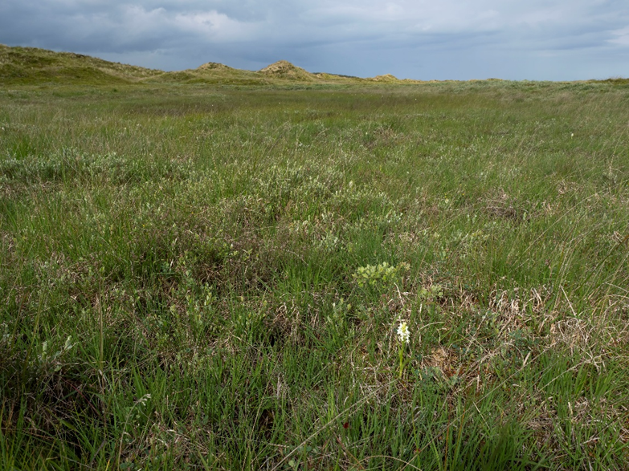
Typisk levested for Thy-Gøgeurt. Fugtig klitlavning, Gåslund Sande 7/6 2024. Foto: Henrik Haaning Nielsen.
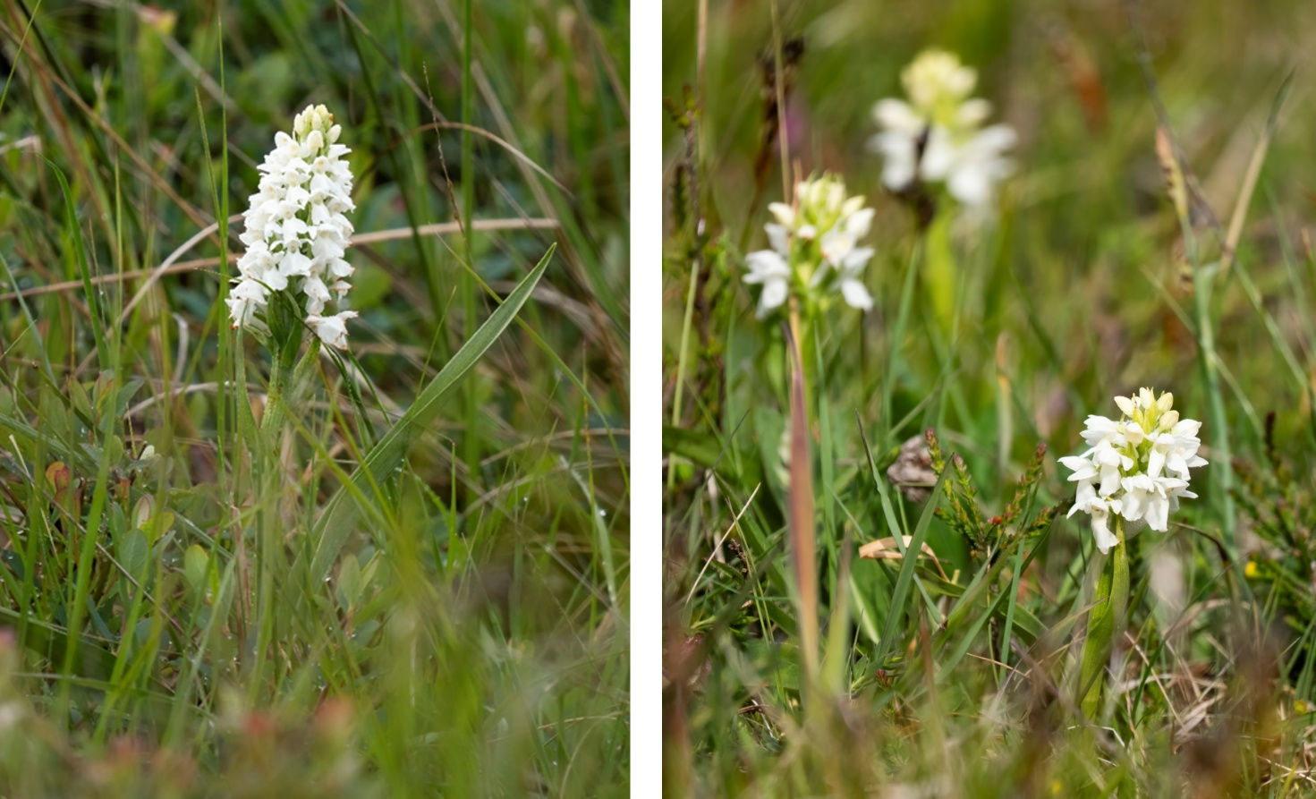
Thy-Gøgeurt, Gåslund Sande 7/6 2024 og 5/6 2025. Begge fotos: Henrik Haaning Nielsen
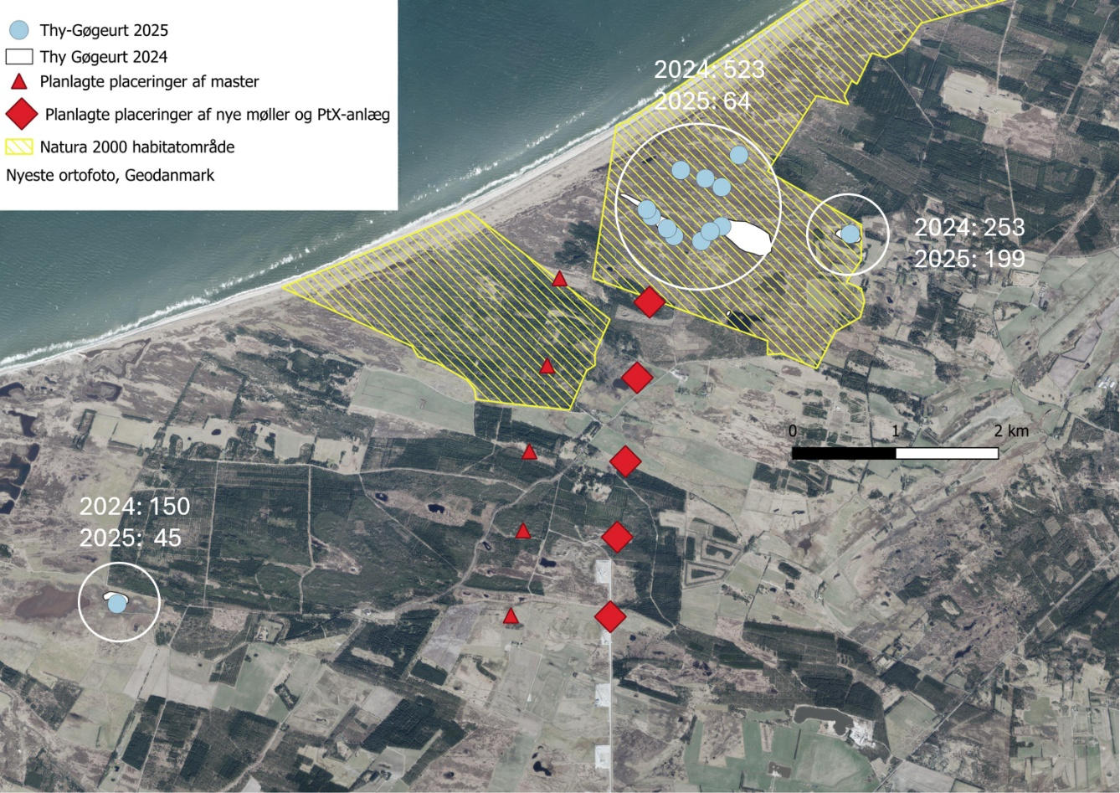
Udbredelse og antal af registrerede Thy-Gøgeurt 2024 og 2025.
Kær-Fnokurt (Tephroseris palustris) er en 30-150 cm høj plante med markante og mange gule blomster. Den vokser bl.a. på åben fugtig og dyndet bund ved søbredder og på våde enge.
Arten er sjælden i Danmark, men har ret store bestande i det nærliggende Vejlerne. Arten er kategoriseret som truet (EN) på den danske rødliste.
Arten blev i år fundet ved Bløden Sø, hvor den næstnordligste planlagte vindmølle og PtX-anlæg skal etableres.
Hele anlægsarbejdet vil helt sikkert ødelægge §3 området Bløden Sø og de omkringliggende enge og dermed også voksestedet for Kær-Fnokurt. Derudover vil oppumpningen af vand sandsynligvis påvirke alle øvrige vådområder i nærheden negativt. En stor bestand af Kær-Fnokurt blev fundet i udkanten af Tømmerby Kær i både 2024 og 2025. Se kort nedenfor.

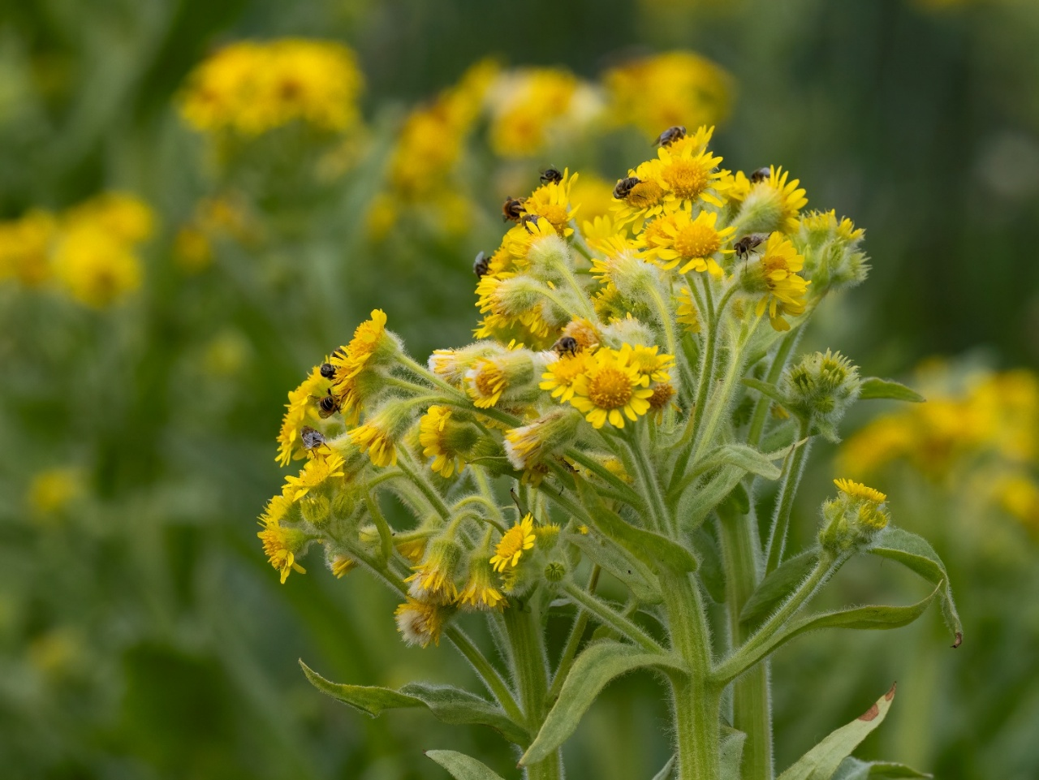
Kær-fnokurt. Foto: Henrik Haaning Nielsen.

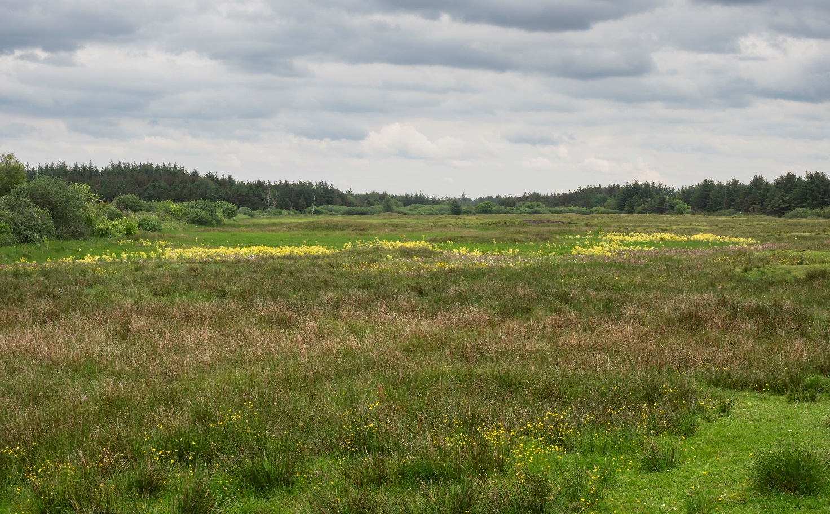
En bestand på >800 Kær-Fnokurt blev registreret i Tømmerby Kær i 2024. Billedet er taget 29/5. Foto: Henrik Haaning Nielsen.
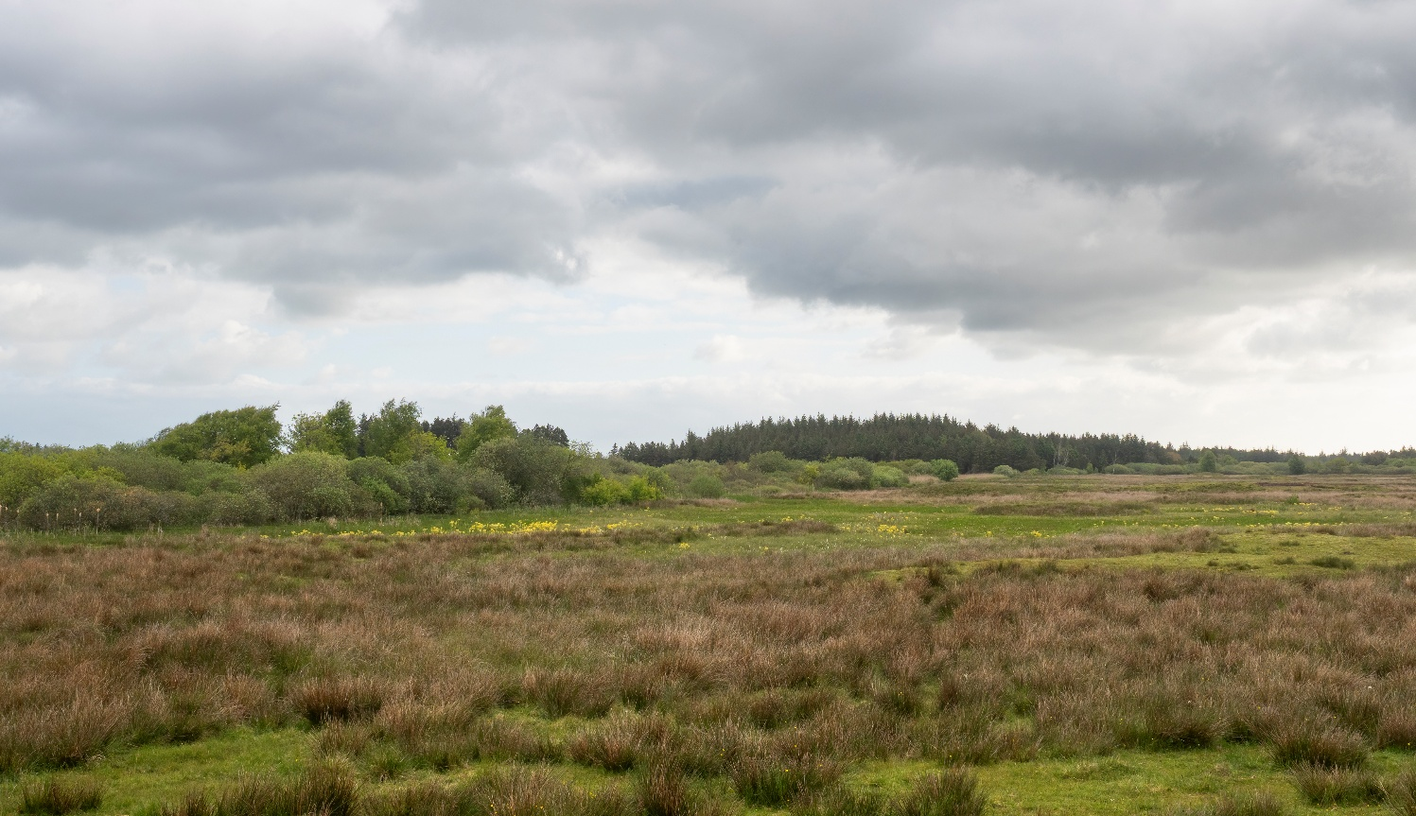
I 2025 blev der optalt ca. 360 eksemplarer i samme område. Billedet er taget 24/5 2025. Foto: Henrik Haaning Nielsen.

Skotsk Lostilk (Ligusticum scoticum) kendes i dag udelukkende fra Thy og Hanherred (ca. 50 adskilte bestande). Skotsk Lostilk er den eneste totalfredede skærmplante i Danmark.
Arten blev fundet i Nissekær (se kort herunder).

Kongebregne (Osmunda regalis) er meget sjælden i Nord- og Vestjylland, og ellers sjælden. Kongebregne er fredet og er karakteriseret som sjælden (R) på den danske rødliste.
Kongebregne vokser i området Nissekær (se kort herunder).

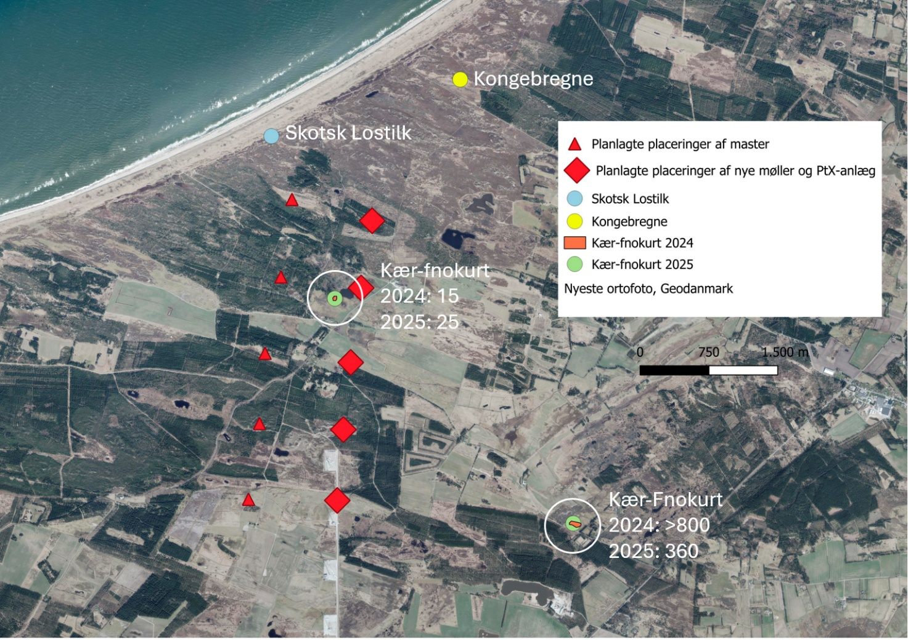
Forekomster af Kær-fnokurt samt Kongebregne og Skotsk Lostilk.

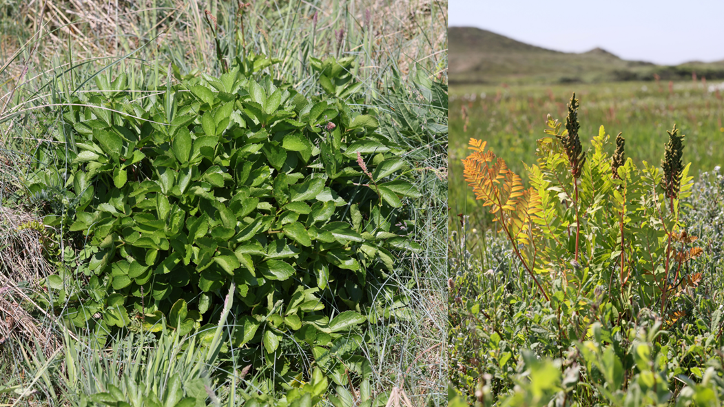
Skotsk Lostilk (t.v.) og Kongebregne, Nissekær henholdsvis 1. og 2/6 2024. Begge fotos: Jens Kristian Kjærgaard.

Pattedyr

Ulv (Canis lupus) genindvandrede til Danmark i 2012 efter 199 års fravær, og yngler nu flere steder i Jylland. Ulv er bilag IV-art, hvilket betyder, at den fremgår af EU’s Habitatdirektiv bilag IV. Bilag IV-arter er omfattet af en streng beskyttelse. Bilag IV-arterne må ikke indfanges eller slås ihjel, og der er forbud mod forstyrrelse eller ødelæggelse af deres yngle- og rasteområde.
En Ulv blev 7/2 2025 fotograferet af et vildtkamera nær Esdal Sletning. Derudover blev en ikke frisk ulvelort fundet og dokumenteret 30. juni 2025 (se kort herunder).
Billedet kan ses her: https://www.facebook.com/photo/?fbid=10231776288943342&set=a.2989986441843

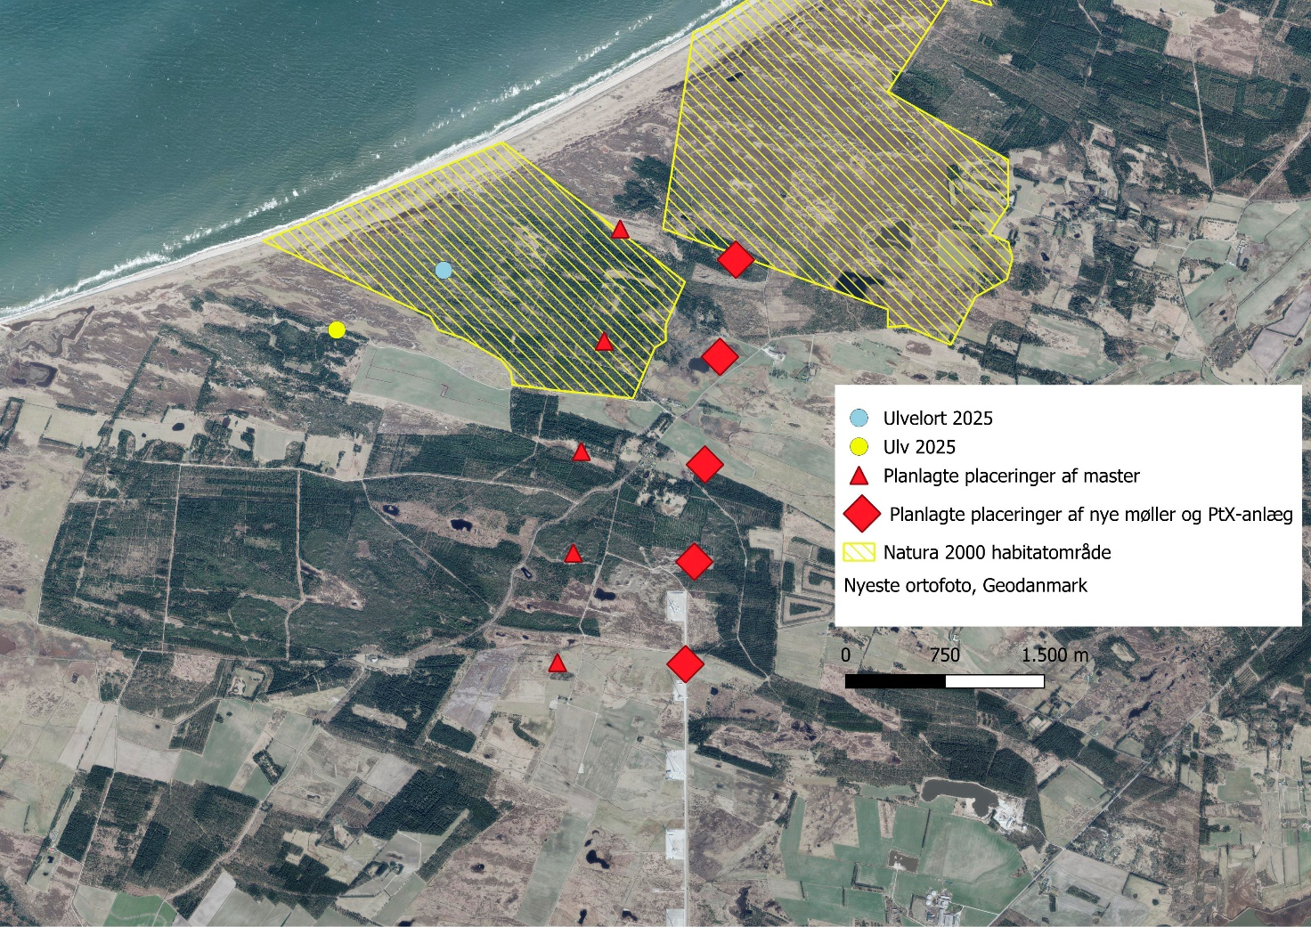
Ulv 2025

Birkemus (Sicista betulina) er på den danske rødliste klassificeret som sårbar (VU), hvilket betyder, at den er truet og har stor risiko for at uddø i Danmark, primært pga. tab og fragmentering af dens levesteder i vådområder og lysåbne landskaber i Jylland, og den er en af Danmarks sjældneste pattedyr.
En Birkemus blev den 20/8 2025 observeret på Harboslette nord for Vullum Sø. Link til observationen findes her:
https://arter.dk/fund/31685365?searchSessionId=070e477c-eee1-4d94-8def-ee5f05cad817

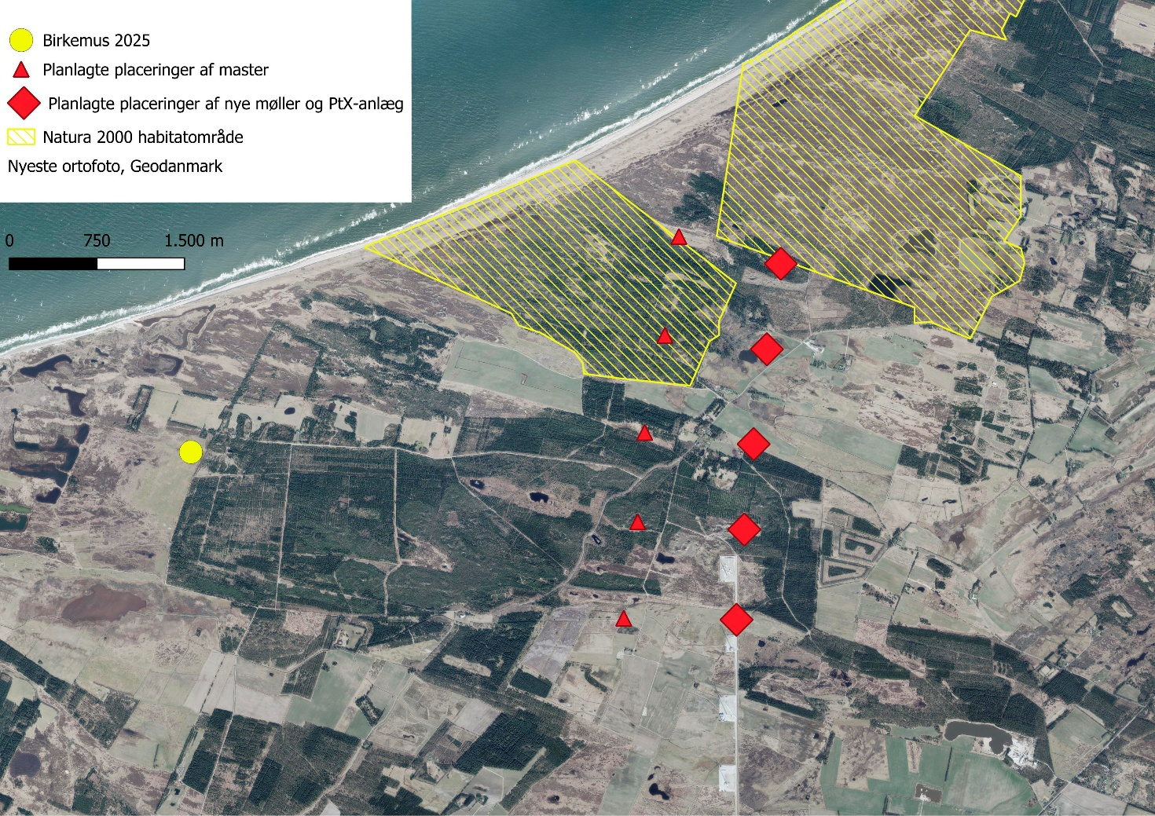
Observation af Birkemus 20/8 2025

Sommerfugle (se også bilag 1)

Hedepletvinge (Euphydryas aurinia) findes i Danmark kun på få lokaliteter i Nordjylland. Den har kategorien næsten truet (NT) på den danske rødliste.
Ved Vullum Sø findes en isoleret bestand der meget bemærkelsesværdigt blev genopdaget i 2017, efter at den ikke var registreret på lokaliteten siden 1993. Hedepletvinge er på udpegningsgrundlaget for NATURA2000-habitatområde Vullum Sø.
I 2024 taltes >200 individer ved Vullum Sø, men i 2025 taltes blot op til 26 individer. To eksemplarer blev desuden fundet på klitheden ved Bjålum-Bolbredning i 2024 (se kort herunder).
Hedepletvinge er en af Danmarks ganske få totalfredede dagsommerfugle, og som er fredet i hele EU.

Engblåfugl (Cyaniris semiargus) var tidligere meget almindelig i Jylland, men er på blot 20 år forsvundet fra næsten 9/10 af sine lokaliteter. Arten er kategoriseret som truet (EN) på den danske rødliste.
Engblåfugl fandtes i både 2024 og 2025 med få eksemplarer på engen omkring Bløden Sø (se kort herunder), der helt sikkert vil blive ødelagt ved anlæggelsen af såvel vindmøllestandplads og PtX-elektrolyse industrianlæg, da Bløden Sø ligger præcis, hvor den næstnordligste vindmølle og PtX-anlæg efter planen skal anlægges.

Isblåfugl (Polyommatus amandus) er i tilbagegang i Danmark, og er kategoriseret som næsten truet (NT) på den danske rødliste. Isblåfugl blev i 2025 fundet ved både Bjålum-Bolbredning (10-12 eksemplarer) samt ved Bløden Sø (et eksemplar). Se bemærkning om Bløden Sø under Engblåfugl ovenfor.

Violetrandet Ildfugl (Lycaena hippothoe) var tidligere en almindelig dagsommerfugl overalt i Danmark, men er i tilbagegang, og forekommer i dag kun (relativt) almindeligt i Midt- og Nordjylland. Violetrandet Ildfugl er næsten uddød på øerne og på Bornholm. Arten er kategoriseret som næsten truet (NT) på den danske rødliste. Violetrandet Ildfugl er fredet.
Violetrandet Ildfugl blev fundet med tre eksemplarer på engen ved Bløden Sø, mens der sås 12-15 eksemplarer ved Bjålum-Bolbredning i 2025. Se desuden bemærkning om Bløden Sø under Engblåfugl ovenfor.

Moserandøje (Coenonympha tullia) er sjælden og i tilbagegang. Arten er kategoriseret som næsten truet (NT) på den danske rødliste.
Moserandøje blev i både 2024 og 2025 fundet med 8-10 eksemplarer i Bjålum- Bolbredning området (se kort herunder).

Kommabredpande (Hesperia comma) er i Danmark sjælden og i tilbagegang. Den er kategoriseret som næsten truet (NT) på den danske rødliste.
Et eksemplar blev fundet på en eng akkurat øst for den planlagte udvidelse af testcenteret i 2024, og to eksemplarer blev i 2025 fundet på en eng i den østlige del af området (se kort herunder).

Klitperlemorssommerfugl (Fabriciana niobe) er lokal og i tilbagegang i Danmark. Arten er fredet og kategoriseret som næsten truet (NT) på den danske rødliste.
Klitperlemorssommerfugl blev fundet på fem forskellige lokaliteter i området i 2025. Der er desuden beretninger om observationer af arten i de yderste klitlavninger syd for Madsbøl Rende i 2025 (se desuden kort herunder).

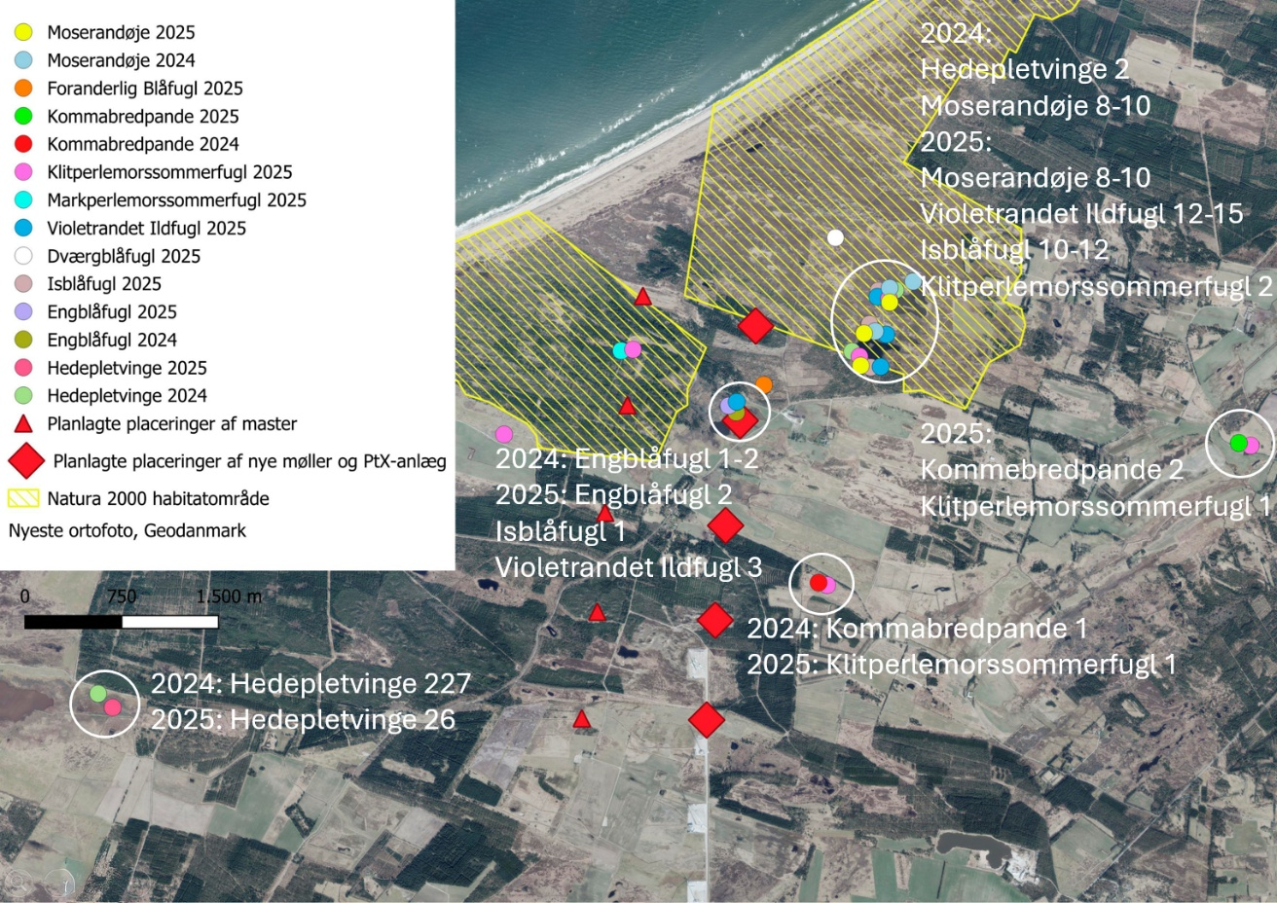
Udvalgte sommerfugleobservationer 2024-2025.
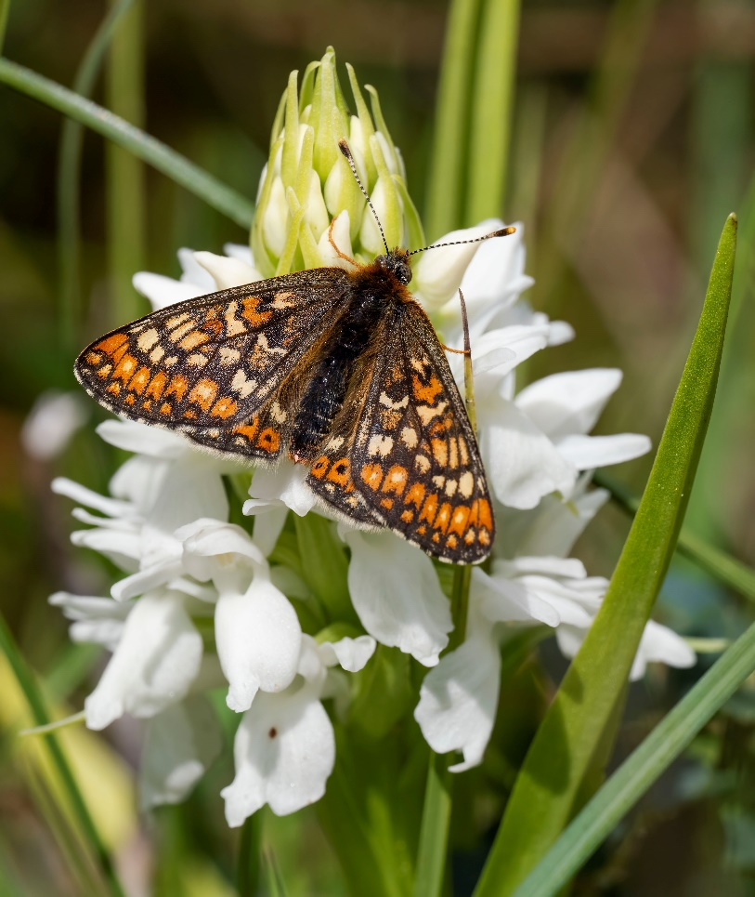
Hedepletvinge på Thy-Gøgeurt, Vullum Sø 4/6 2024. Foto: Henrik Haaning Nielsen.
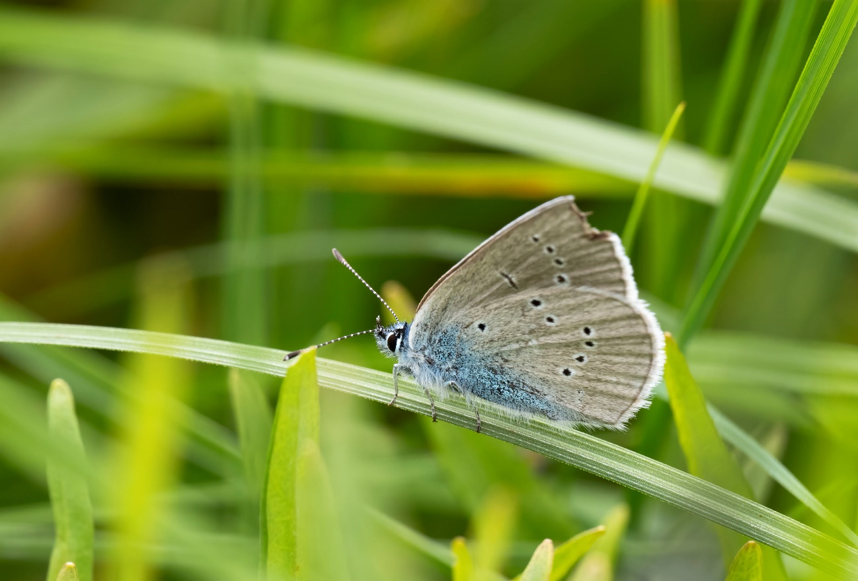
Engblåfugl, Bløden Sø 2/7 2024. Foto: Henrik Haaning Nielsen.
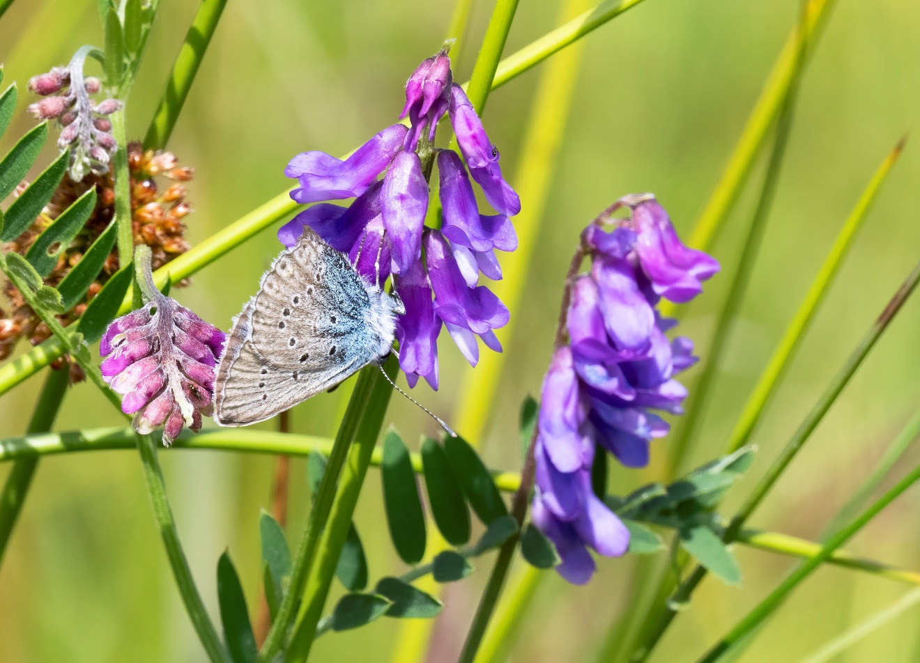
Isblåfugl, Bløden Sø 30/6 2025. Foto: Henrik Haaning Nielsen.
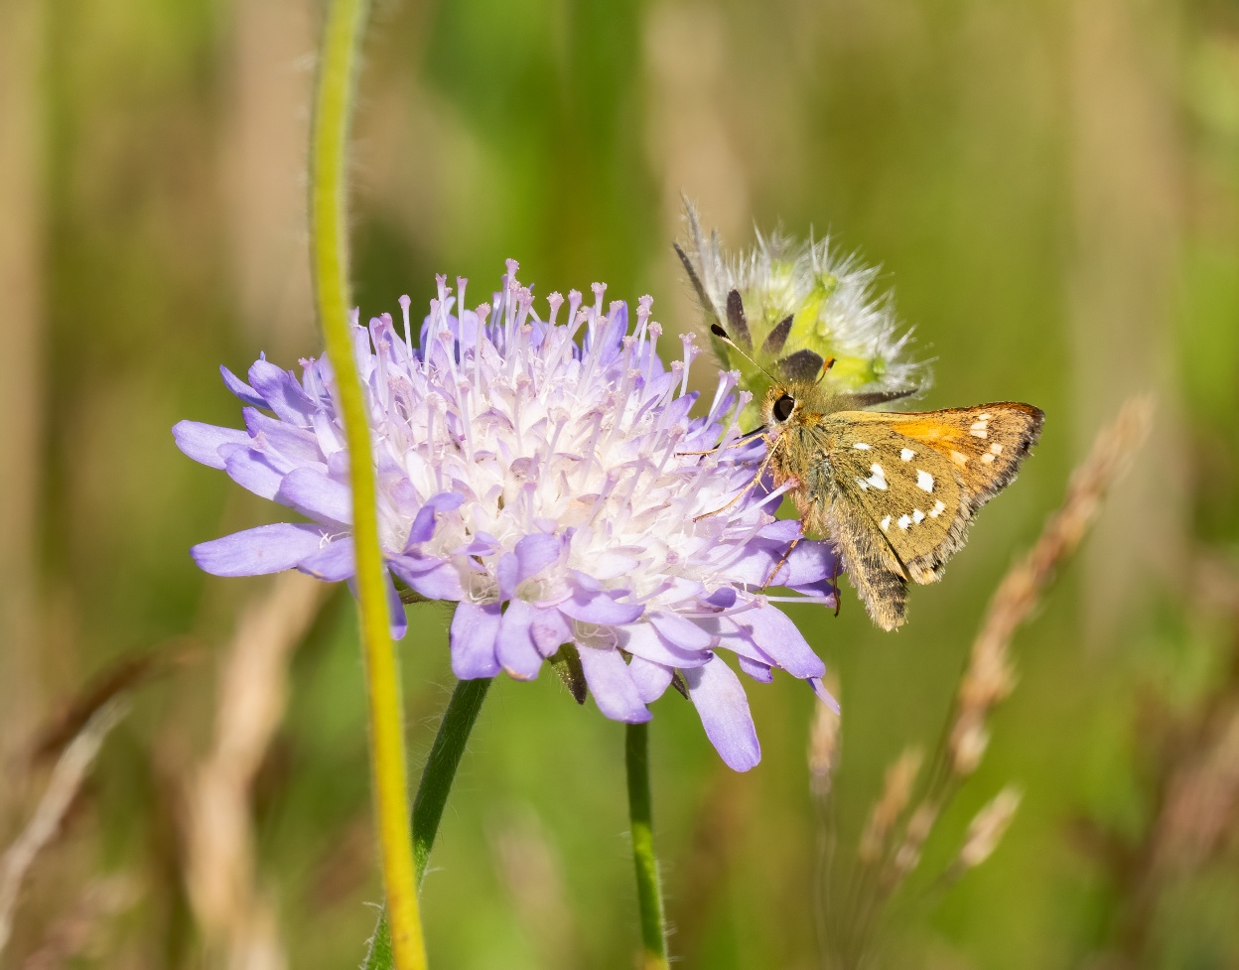
Kommabredpande, Djernæshus 17/7 2025. Foto: Henrik Haaning Nielsen.
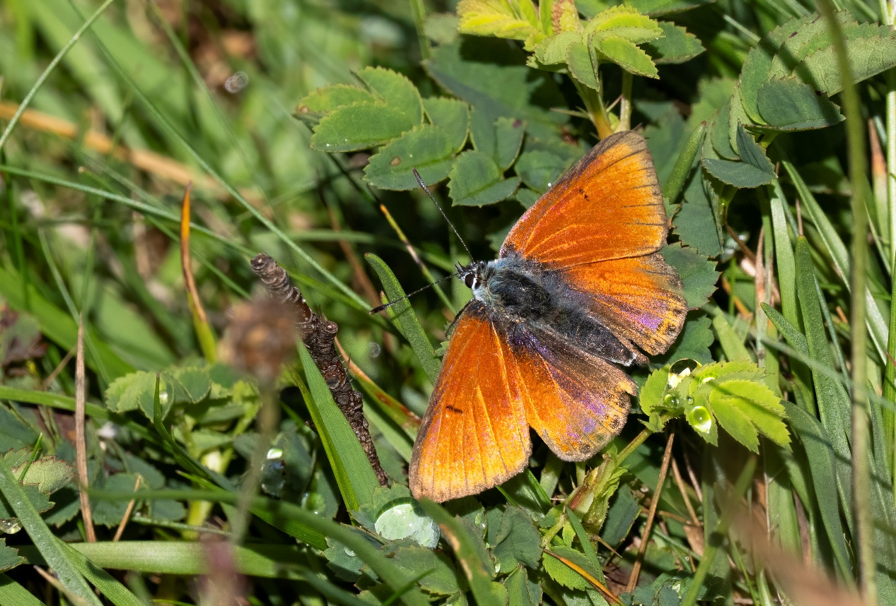
Violetrandet Ildfugl, Bløden Sø 29/6 2025. Foto: Henrik Haaning Nielsen.
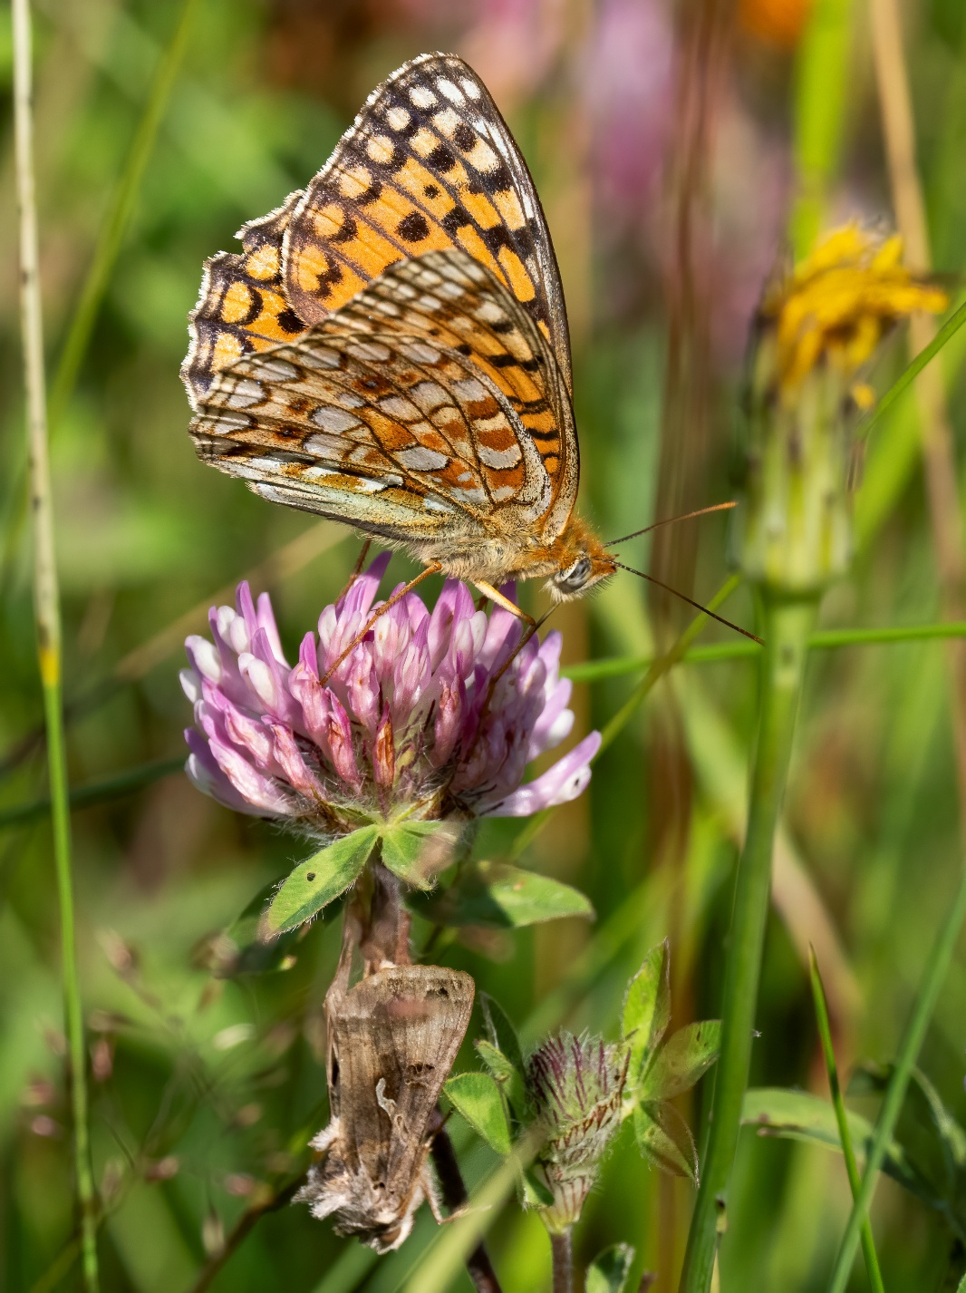
Klitperlemorssommerfugl, Djernæshus 17/7 2025. Foto: Henrik Haaning Nielsen.

Andre insekter
En række bemærkelsesværdige og truede arter er gennem tiden blevet beskrevet og dokumenteret fra området. Her er der et par eksempler på arter, der er fundet i forbindelse med denne frivillige overvågning i 2024 og 2025.
Humlerovbille (Emus hirtus) er en art der har været i kraftig tilbagegang i næsten hele udbredelsesområdet og er i dag rødlistet i de fleste lande. Den er ikke vurderet af den danske rødliste, men er ifølge Naturbasen kun fundet på 62 lokaliteter i hele landet nogensinde.
Arten blev i 2024 fundet nær Bjålum- Bolbredning.
Et link til den rapporterede og dokumenterede observation kan findes her: https://arter.dk/observation/record-details/6cda8dd7-c427-43b9-8630-b03b0088a4af?headless=true

Lille Guldløber (Carabus nitens) er en rødlistet bille i Danmark, ofte klassificeret som sårbar (VU) eller moderat truet (EN). Den er blevet sjælden med en markant negativ udvikling. Arten er især udbredt i Jylland.
Arten blev fundet og dokumenteret i Madsbøl Klitplantage i 2024. Se kort med angivelse af forekomst herunder.

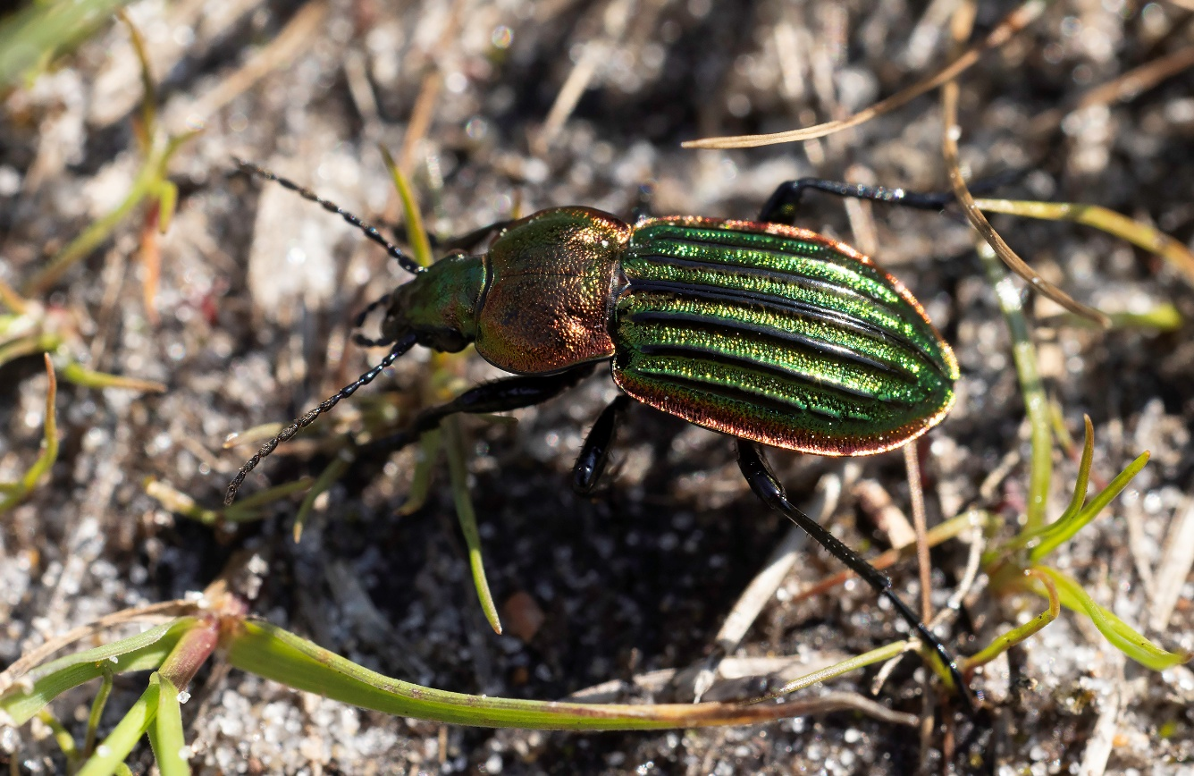
Lille Guldløber, Madsbøl Klitplantage 20/5 2024. Foto: Jens Kristian Kjærgaard

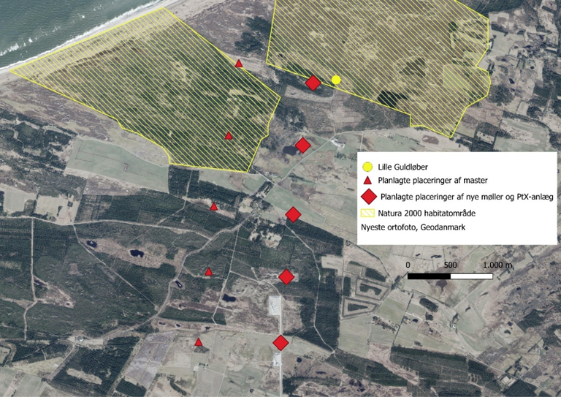
Forekomst af Lille Guldløber 2024.

Fugle

Tajgasædgås (Anser fabalis) forekommer på flere rastepladser i området. Dels i Skriverklitområdet, udkanten af Tømmerby Kær, nær Hjardemål By samt øst for Vullum Sø. Op til 513 fugle taltes 15/1 2025. Arten er et fast indslag i området, typisk i perioden november-februar. Vinterbestanden af Tajgasædgæs i Thy blev i 2022 ophøjet til en selvstændig bestand af AEWA (Agreement on the Conservation of African-Eurasian Migratory Waterbirds), og tilhører nu den bestand, der hedder ”Scandinavia/Denmark and UK” og er opført i Kolonne A, kategori 1C som er små sårbare bestande på < 10.000 individer.
På basis af de seneste midvintertællinger tæller denne bestand højst omkring 1000 individer, hvorfor Hjardemål Klit-området udgør en særdeles vigtig rasteplads. Således kan op til 50% af denne særlige og sårbare lille bestand benytte området.
I forhold til den planlagte opførelse af elektrolyseanlæg (PtX) ved samtlige nye projekterede vindmøller, vil det dertilhørende store forbrug af vand meget oplagt påvirke områdets hydrologi i klithedens søer og våde lavninger (og muligvis også Tømmerby Kær og Vullum Sø). Det er yderst betænkeligt i forhold til denne vigtige forekomst af Tajgasædgæs, da det ved flere tilfælde er blevet påvist, at op til 275 Tajgasædgæs overnatter i klitsøerne Bjålum og Bolbredning. Der er stor risiko for at dette ophører, hvis PtX-anlæggene bliver anlagt, da vi vurderer at klitsøerne vil blive påvirket negativt. Klitsøerne ligger således under en kilometer fra nærmeste planlagte vindmølle og PtX-anlæg.
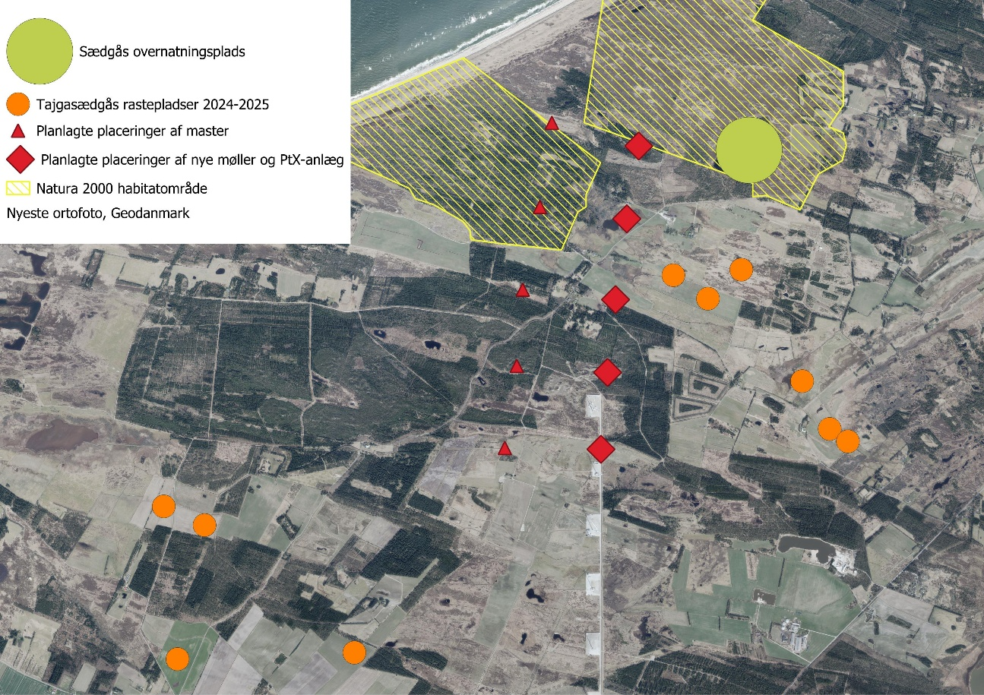
Tajgasædgås, rastepladser og overnatningsplads 2024-2025.
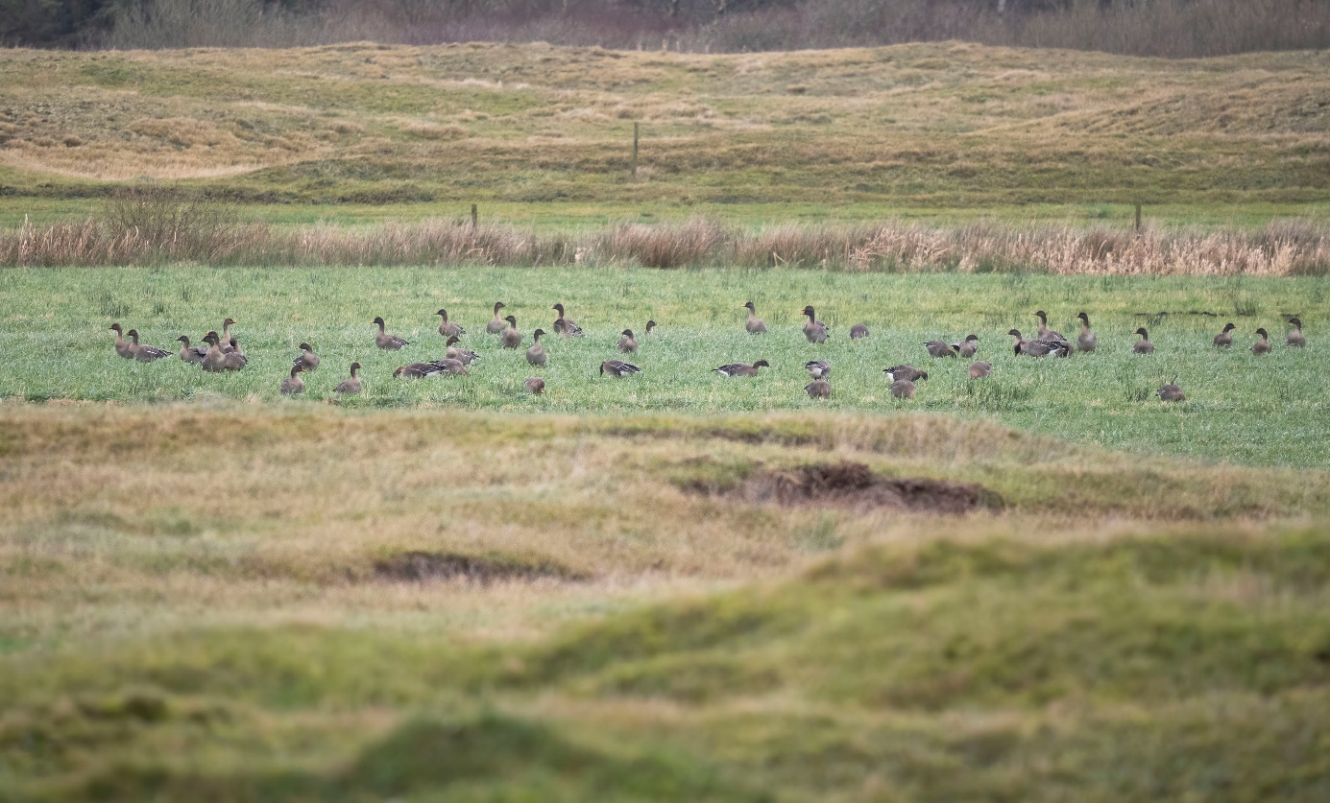
Tajgasædgæs, Skriverklit 25/11 2024. Foto: Henrik Haaning Nielsen.
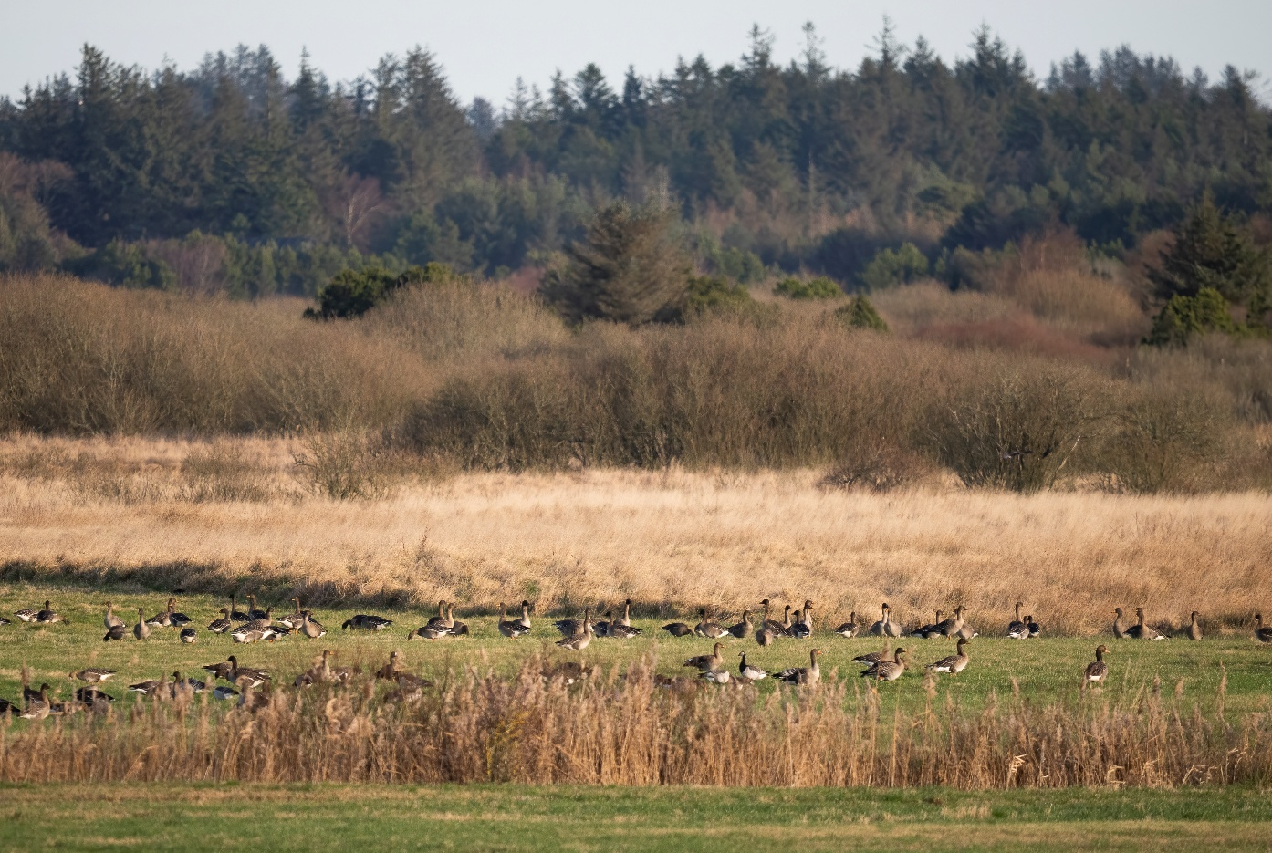
Tajgasædgæs, vest for Tømmerby Kær 31/12 2025. Foto: Henrik Haaning Nielsen.

Blå Kærhøg (Circus cyaneus) er opført på Fuglebeskyttelsesdirektivets Bilag 1.
I forbindelse med optælling af Thy Gøgeurt blev et ynglepar af Blå Kærhøg opdaget i Gåslund Sande 5/6 2025. Gennem det meste af juni kunne yngleparret følges regelmæssigt og på afstand.
Fødeaflevering mellem han og hun sås flere gange, og hver gang landede hunnen det samme sted i en klitlavning.
Nogle dage sås kun hannen, der sad og holdt udkig og vagt i nærheden af redepladsen. Bl.a. sås det hvordan den jagede en Rørhøg væk fra yngleområdet.
Den 1/7 var hannen stærkt ungevarslende, og hunnen sås også kortvarigt over yngleområdet. Den ungevarslende han blev optaget på video.
Desværre var der ikke flere observationer efter 1/7, og det formodes at ungerne er blevet præderet.
Ynglefundet er det første i Danmark siden 2002.
Blå Kærhøg er strengt beskyttet i EU pga. ugunstig bevaringsstatus, og selvom den er sjælden og uregelmæssig som ynglefugl i Danmark, kræver den særlig beskyttelse af levestederne, især i områder hvor den tidligere ynglede, eller stadig kan forekomme.
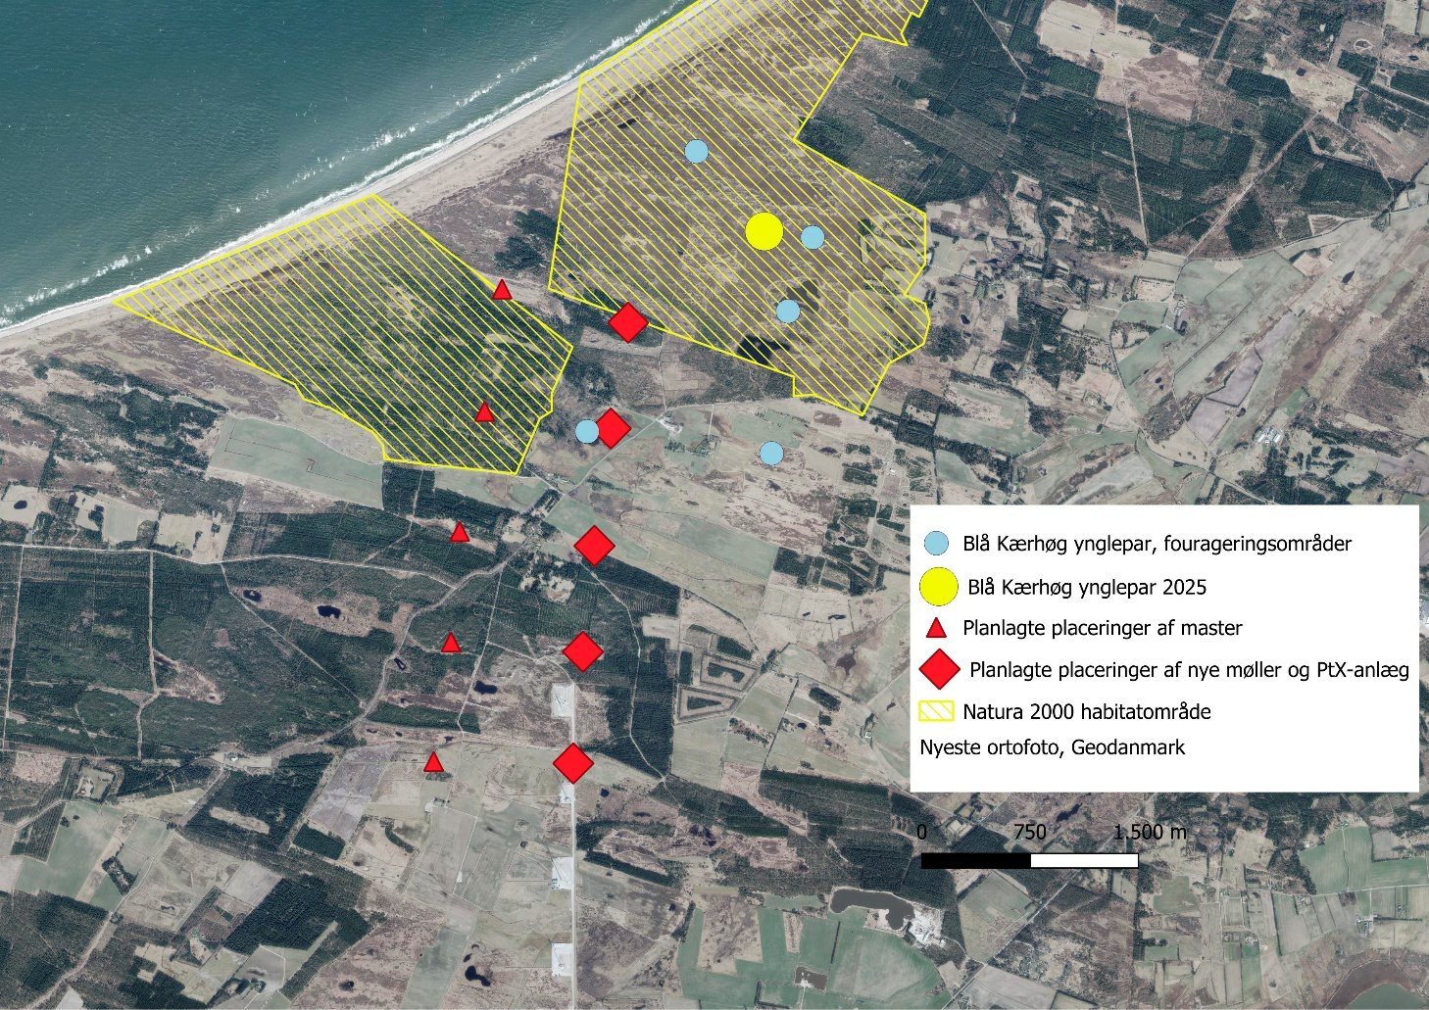
Blå Kærhøg, ynglefund 2025.

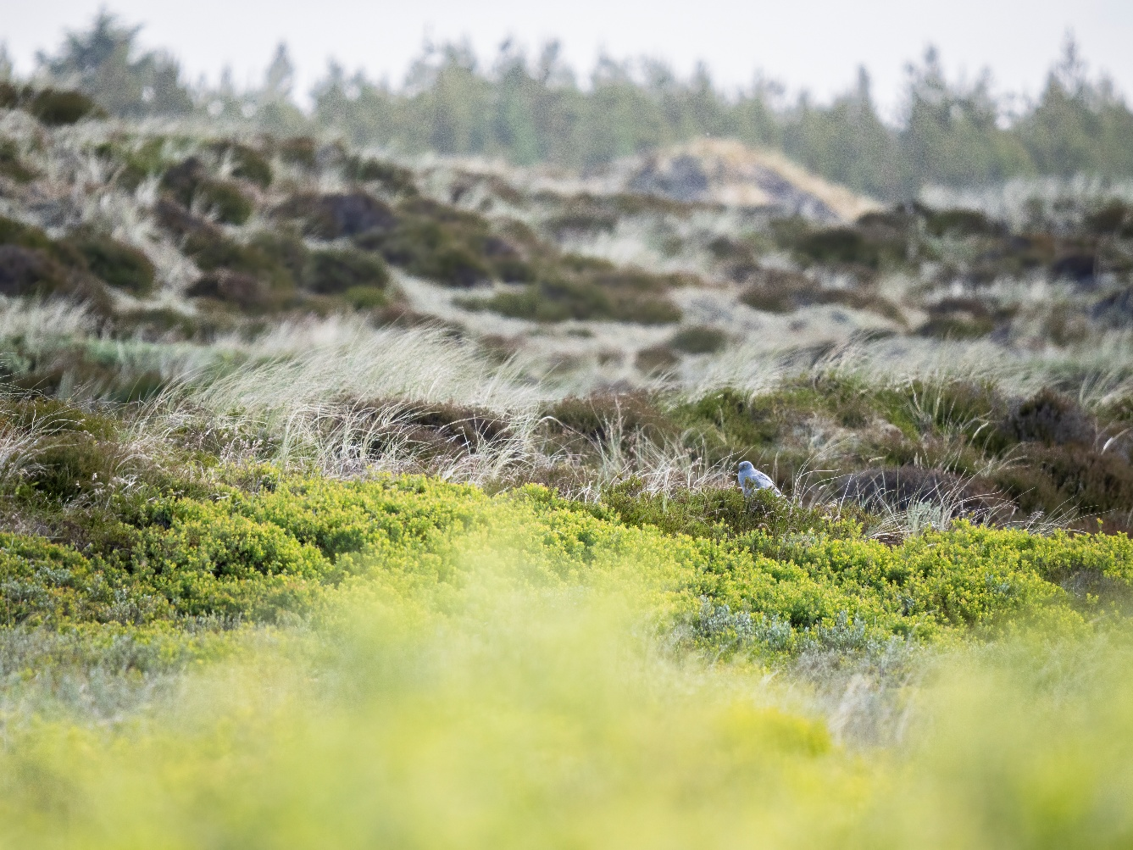
Blå Kærhøg, han, sidder vagt 9/6 2025. Foto: Henrik Haaning Nielsen.
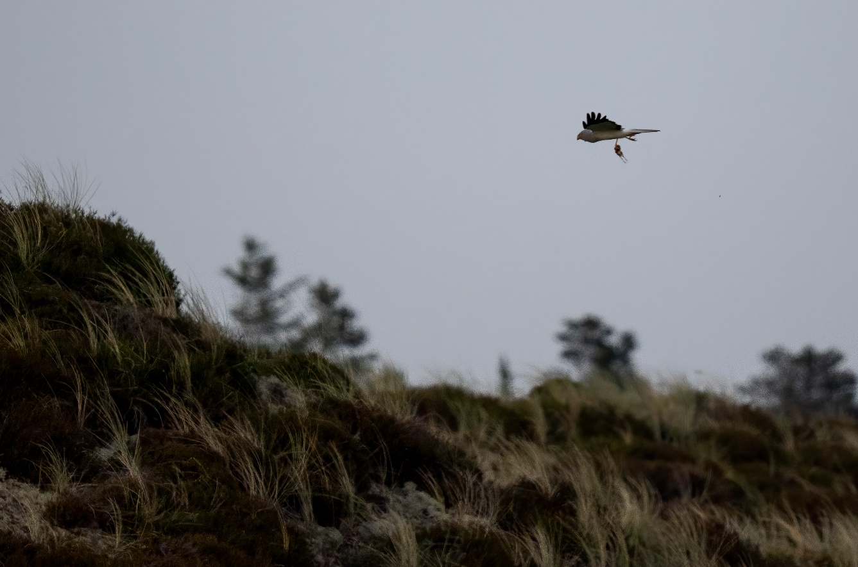
Blå Kærhøg, han, kommer med føde 14/6 2025. Foto: Henrik Haaning Nielsen.
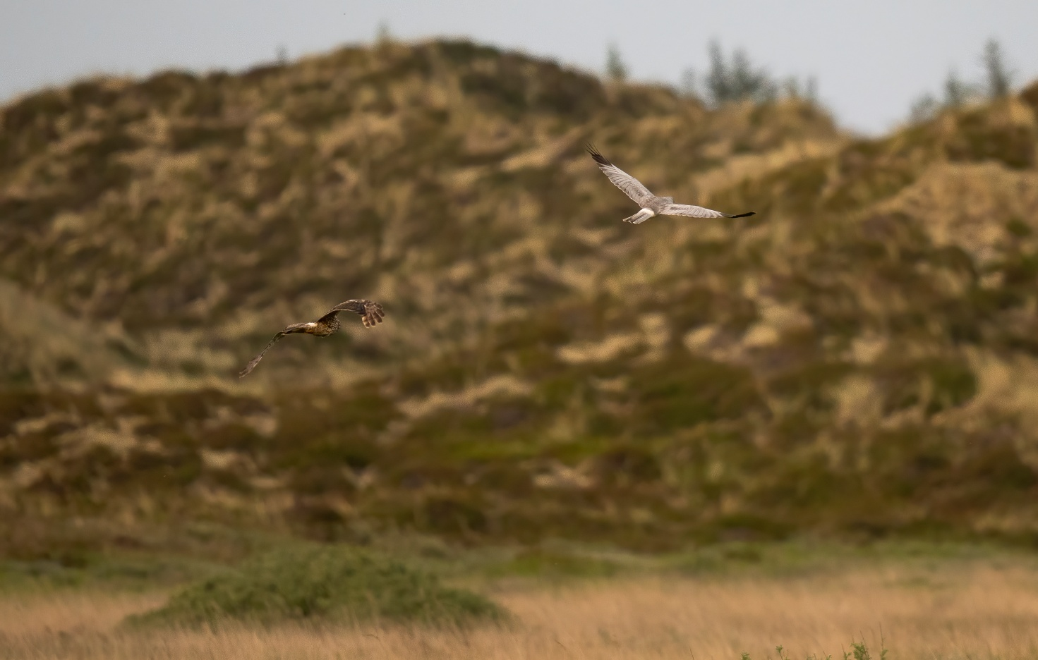
Blå Kærhøg, yngleparret over ynglepladsen 14/6 2025. Foto: Henrik Haaning Nielsen.
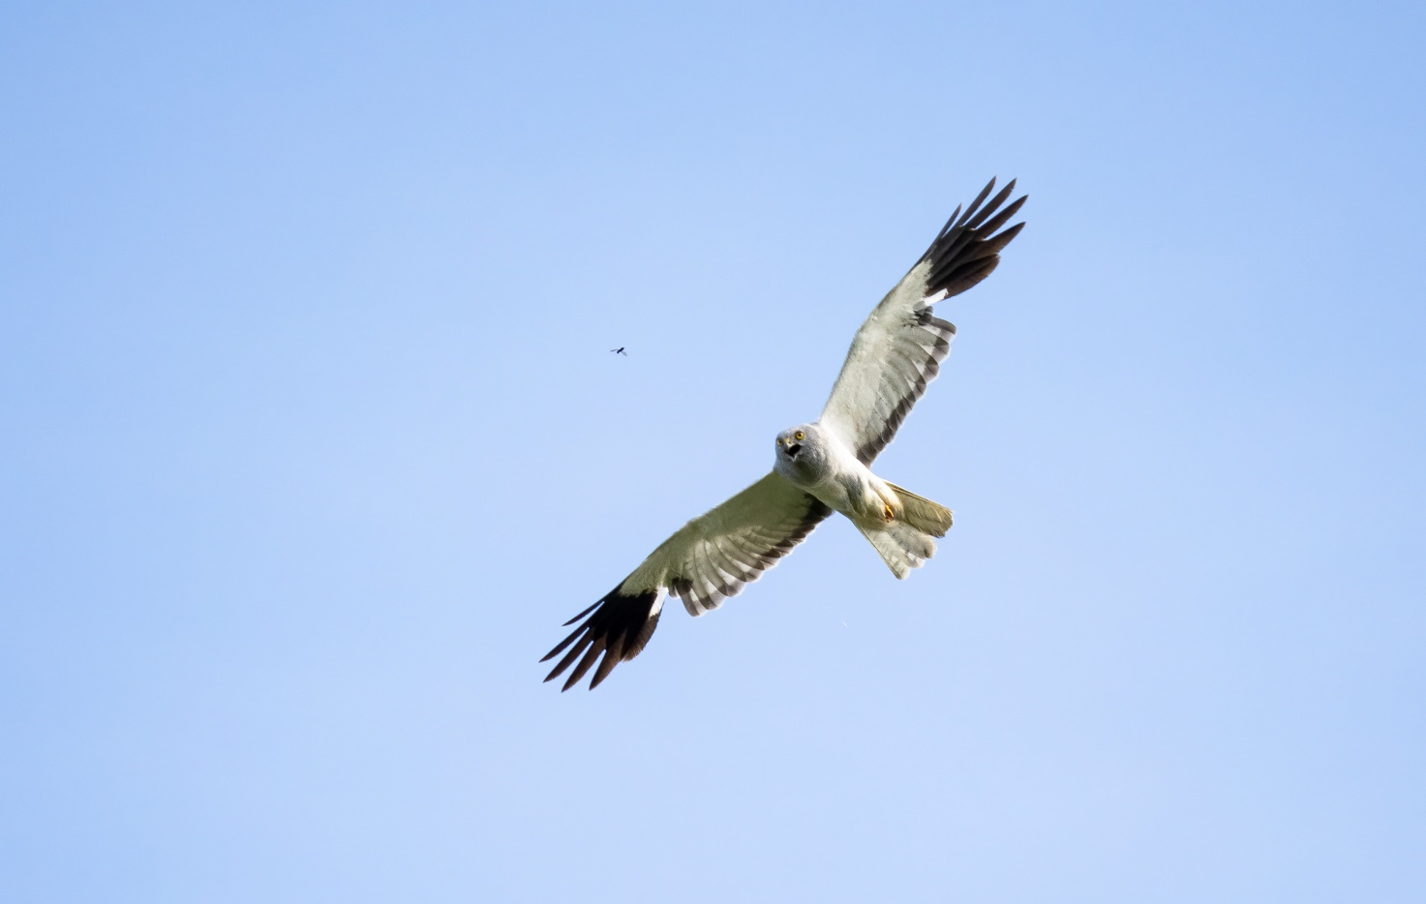
Blå Kærhøg, ungevarslende han 1/7 2025. Foto: Henrik Haaning Nielsen.
Trane (Grus grus) er i dag en ret almindelig dansk ynglefugl bl.a. på klitheder og i skovmoser. Trane er på Fuglebeskyttelsesdirektivets Bilag 1.
I alt 10 ynglepar blev kortlagt i løbet af ynglesæsonen 2024 i områderne omkring Vindmølletestcenterets projekterede udvidelse. Bl.a. ynglede et par ved Bløden Sø, hvor der skal anlægges såvel vindmølle- som PtX-anlæg, og påvirkningen af vandstandsforholdene vil ganske givet påvirke Tranernes levesteder på klithederne negativt, hvis testcenteret udvides.
I alt 10 ynglepar blev ligeledes fundet i området i 2025.

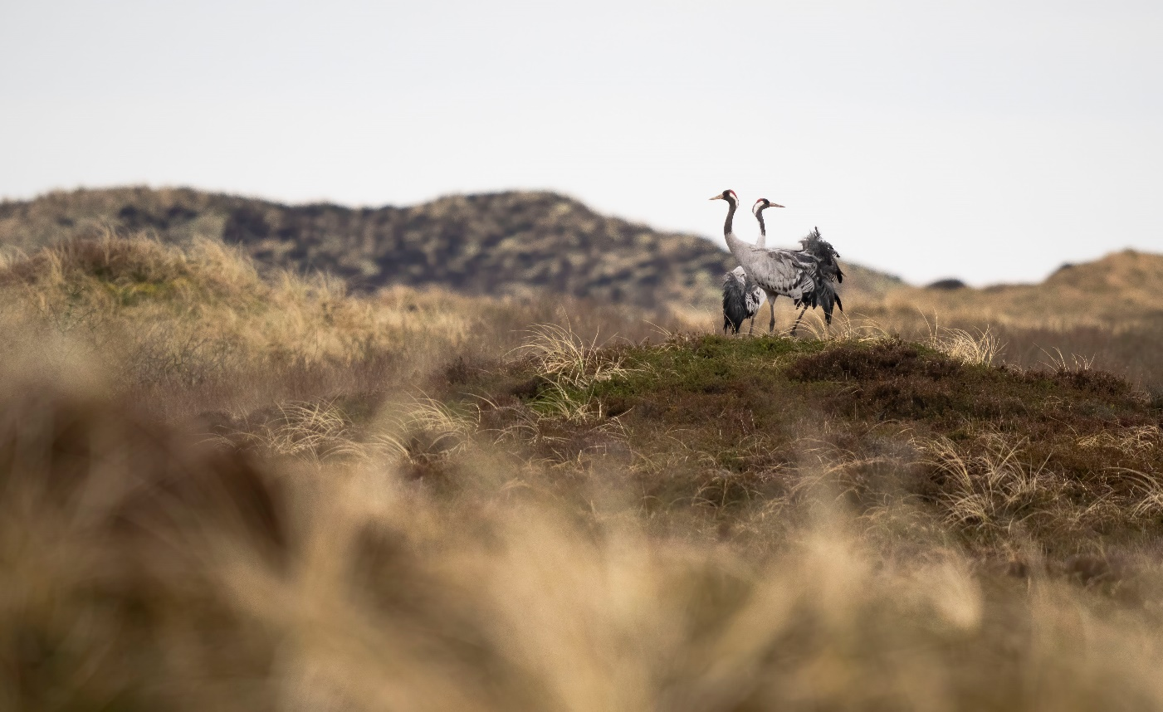
Tranepar på klitheden, Gåslund Sande 3/4 2024. Foto: Henrik Haaning Nielsen.

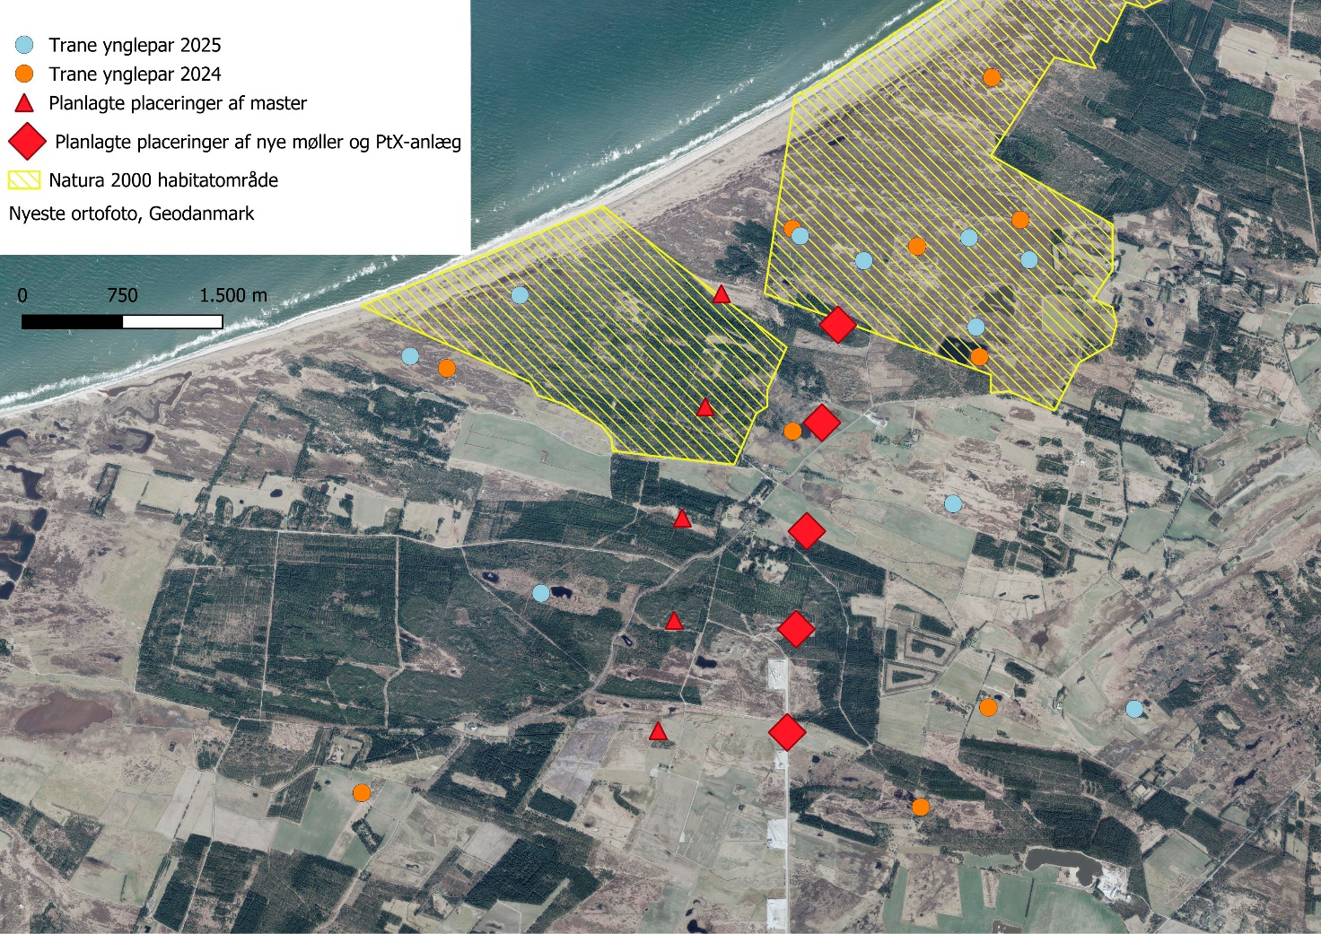
Kortlagte ynglepar af trane 2024 -2025.

Natravn (Caprimulgus europaeus) er på Fuglebeskyttelsesdirektivets Bilag 1, og i alt 7 spillende hanner blev fundet i 2024. Derudover blev en rugende fugl fundet i en lysning meget tæt på den næstnordligste planlagte placering af vindmølle og PtX-anlæg. Natravn blev ikke eftersøgt i 2025. Se kort herunder.

Hedelærke (Lullula arborea) er på Fuglebeskyttelsesdirektivets Bilag 1, og en syngende han blev registreret i samme lysning, hvor der blev fundet rugende Natravn. Samme sted fandtes en syngende han i 2025. Se kort herunder.

Rødrygget Tornskade (Lanius collurio) er på Fuglebeskyttelsesdirektivets Bilag 1, og flere par blev fundet i de ydre klitområder, hvor der var våde områder og en klitsø tilknyttet. To (2024) til tre par (2025) blev fundet i tilknytning til Tømmerby Kær. Se kort på næste side.
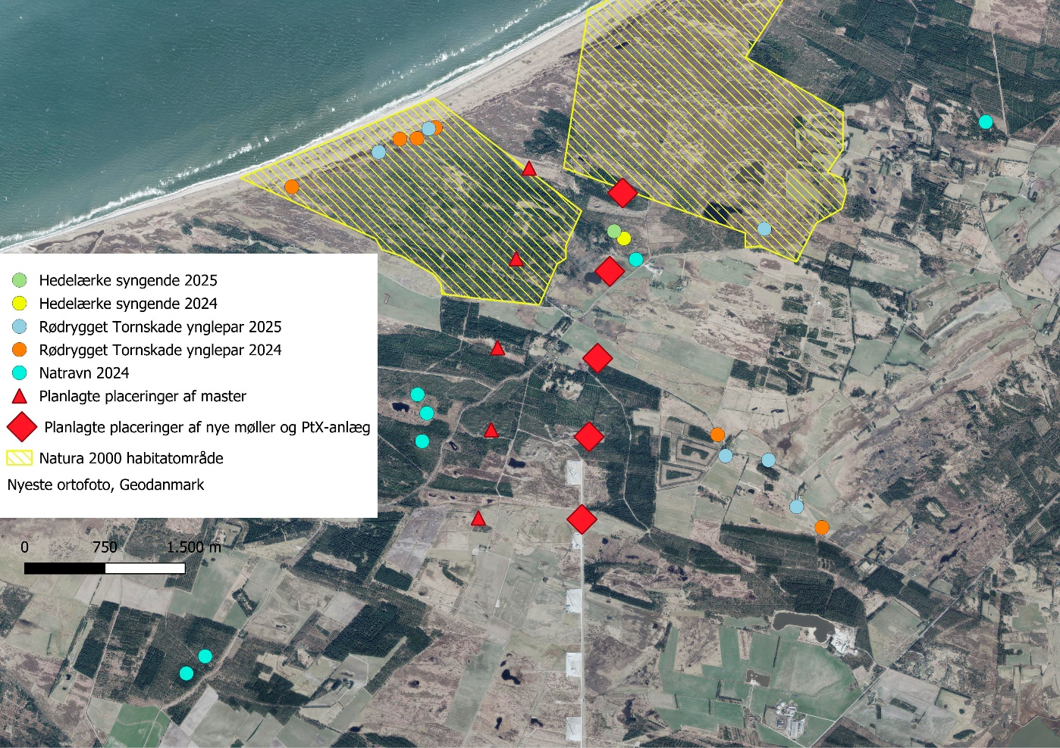
Hedelærke, Rødrygget Tornskade og Natravn, syngende fugle og ynglepar, 2024-2025.
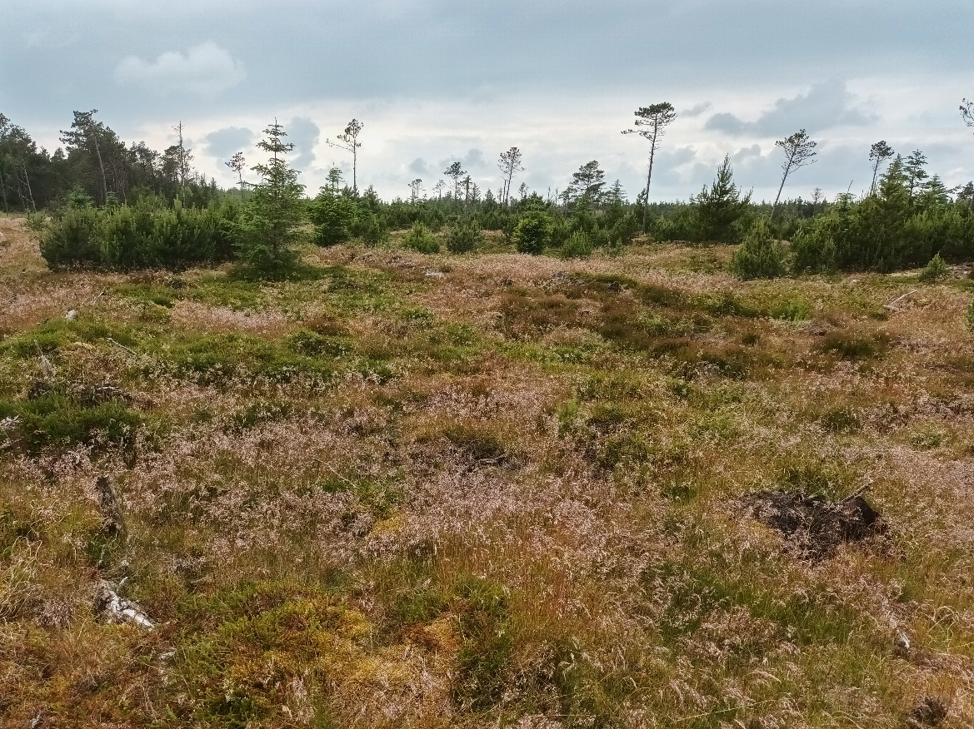
Ynglebiotop for Natravn og Hedelærke, Hjardemål Klit 13/6 2024. Dette levested vil blive ødelagt, da det ligger meget tæt på den planlagte næstnordligste placering af såvel vindmølle- som PtX-anlæg. Foto: Henrik Haaning Nielsen.
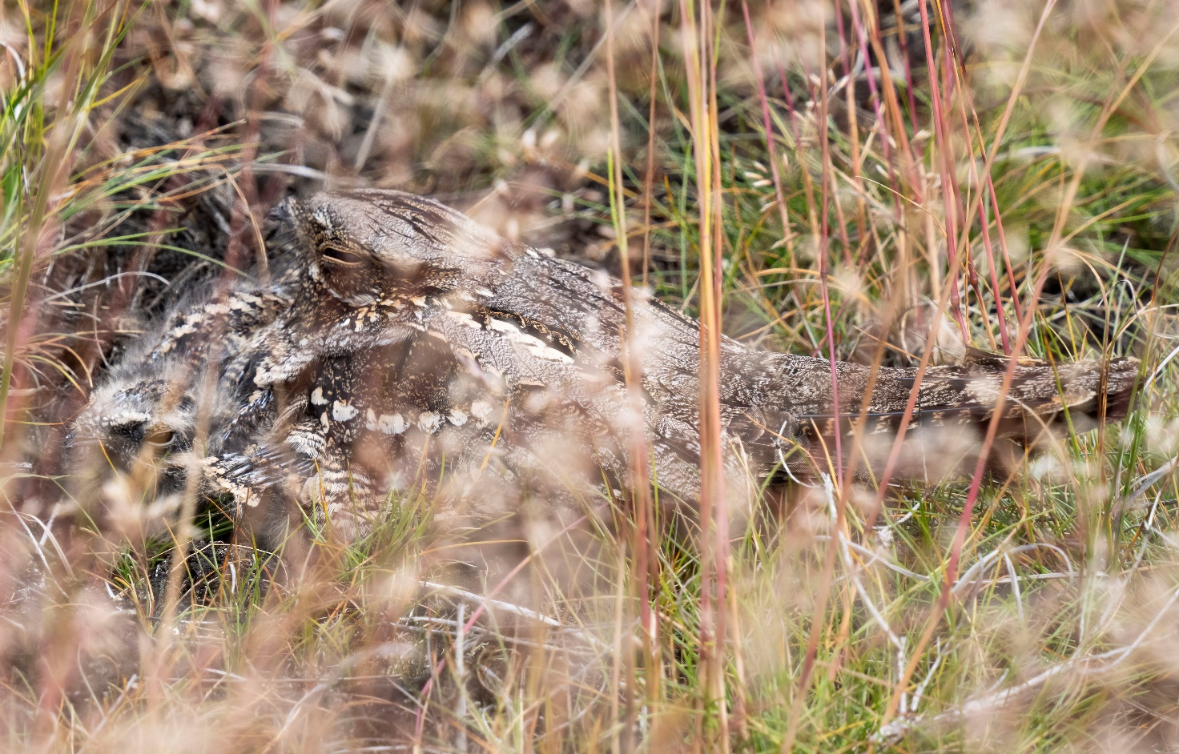
Natravn med unge, Hjardemål Klit 2/7 2024. Foto: Henrik Haaning Nielsen.

Udover de fuglearter, der er opført på Fuglebeskyttelsesdirektivets Bilag 1, er det bl.a. værd at nævne, at der tillige er registreret to spillende Dobbeltbekkasiner (Gallinago gallinago) ved Bløden Sø både i 2024 og 2025. Arten har undergået en min. 50% tilbagegang på landsplan i perioden 1980-2018 især på grund af tab af levesteder. Bløden Sø ligger præcis, hvor den næstnordligste vindmølle og PtX-anlæg efter planen skal placeres.

I alt fem par Bynkefugl (Saxicola rubetra) ynglede i 2024 i de fugtige klitlavninger, hvor også de store bestande af Thy-Gøgeurt findes. I 2025 var bestanden 7 par samme steder. Desuden fandtes to par i de brakke områder nær Skriverklit i både 2024 og 2025. Der ynglede i 2025 desuden et par ved Bjålum-Bolbredning, samt et par nær Bløden Sø. Se kort på næste side.
Arten er tillige gået tilbage med min. 50% i perioden 1980-2018 på landsplan. Netop på klitheder yngler arten typisk, hvor der er våde forhold, hvorfor levestederne også for denne art forringes eller forsvinder, hvis de vandkrævende elektrolyseanlæg til brintproduktion bliver opført.
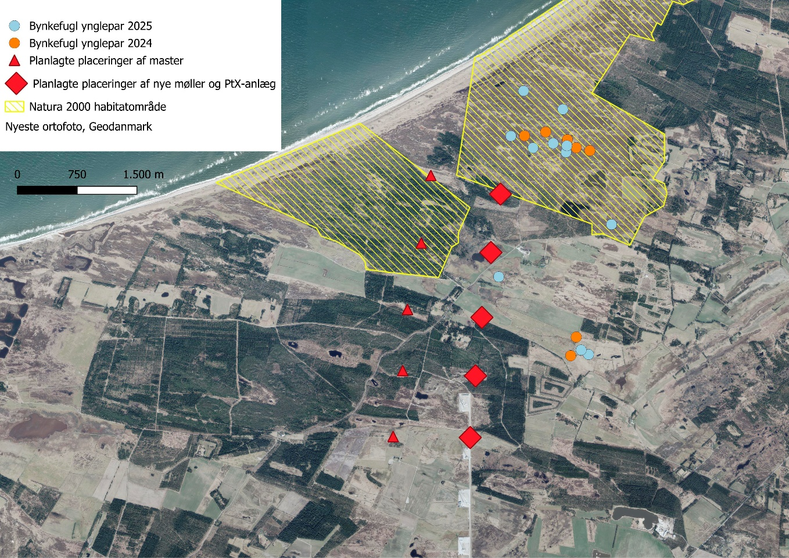
Yngleforekomster af Bynkefugl 2024-2025.
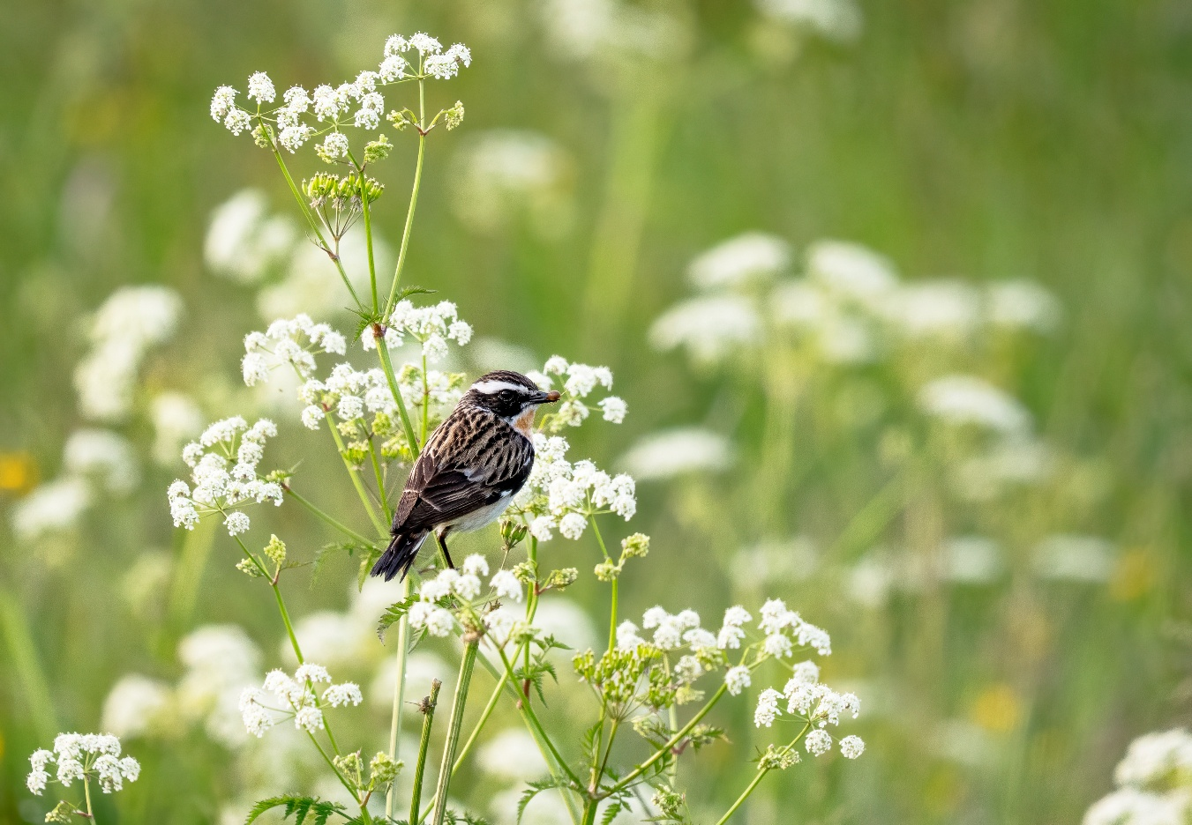
Bynkefugl, Skriverklit 5/6 2025. Foto: Henrik Haaning Nielsen
Vi mener, at naturområder der indeholder store og særlige naturværdier ikke skal benyttes til opførelse af vindmøller og elektrolyseanlæg. Påvirkningen af naturen, landskabet og levestederne for særlige dyr, insekter, planter og fugle bliver urimeligt stor, og i de fleste tilfælde bliver der tale om decideret naturødelæggelse. Det harmonerer dårligt med natursynet, der vinder mere og mere frem, hvor naturen skal være større, mere sammenhængende, mere divers, og hvor naturen skal have lov til at udvikle sig mere på egne præmisser.
Vi opfordrer til at Østerild Testcenter ikke udvides.
Vi opfordrer til, at landbrugsarealer i stedet benyttes til sådanne store projekter, hvor særlige naturværdier kun påvirkes lidt.
Vi opfordrer til at PtX-anlæg ikke anlægges i natur. Det enorme vandforbrug vil påvirke den omgivende natur drastisk negativt, og vi har med dette notat gjort opmærksom på bekymringerne i forhold til PtX-produktionens påvirkning af NATURA2000 – og §3 – områdernes våde natur – og de arter der lever der; Thy-Gøgeurt, den endemiske orkide, Tajgasædgæssenes overnatningspladser, Hedepletvingens og Engblåfuglens levesteder m.m.
Der er ægte, stor og unik natur på spil med denne planlagte udvidelse af Østerild Vindmølletestcenter og industrianlæg med PtX-produktion.

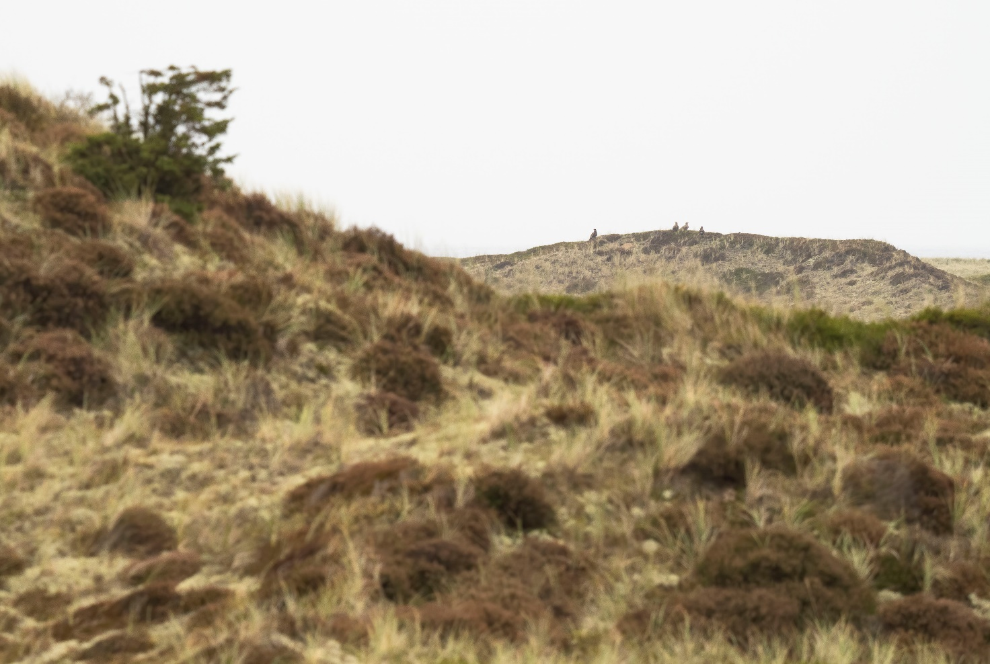
Fire Havørne i klitterne i Gåslund Sande 28/10 2024. Hjardemål Klit er en vildmark! Lad os bevare den, og i stedet bruge landbrugsjord til vindmølleprojekter og PtX-anlæg! Foto: Henrik Haaning Nielsen.

Bilag 1
Af Jens Frimer Andersen
Dagsommerfugle og køllesværmere registreret i Hjardemål klit, områderne omkring Hjardemål klit og Bløden Sø, skov og hede omkring klitvejen ned til stranden. Klitter og klitlavninger og strandkær øst og vest for P-plads ved stranden for enden af klitvejen. Hede og overdrev og plantage ved hedesøerne Bjålum og Bolbreding. Jeg har registret sommerfugle og køllesværmer i området hvert år med jævnlige besøg i forårs- og sommerperiden 2010- 2025.
Spættet bredpande
Gråbåndet bredpande, fåtallig
Stregbredpande
Skråstregbredpande
Stor bredpande
Kommabredpande, tidligere ret udbredt, men nu stort set forsvundet.
Grønåret kålsommerfugl
Lille kålsommerfugl
Stor kålsommerfugl
Sortåret hvidvinge, nogle år meget talrig
Aurora
Citronfugl
Almindelig blåfugl
Isblåfugl
Engblåfugl, fåtallig i tilbagegang
Dværgblåfugl
Skovblåfugl
Foranderlig blåfugl
Rødplettet blåfugl
Lille ildfugl
Violetrandet ildfugl, udbredt i kærene, men i tilbagegang
Dukatsommerfugl, nyindvandret til området de seneste 8-10 år
Grøn busksommerfugl
Blåhale, alm. i egebevoksninger
Brunlig perlemorsommerfugl
Storplettet perlemorssommerfugl
Markperlemorssommerfugl, fåtallig
Skovperlemorsommerfugl, hist og her især i de kystnære klitter og lavninger
Klitperlemorsommerfugl
Nældens takvinge
Dagpåfugleøje
Admiral
Tidselsommerfugl, meget fluktuerende vandresommerfugl
Okkergul pletvinge, ret alm. og udbredt
Hedepletvinge, nyfundet et ex, ved Bjålum sø i 2022 og et ex. Bjålum 2023. (Stor sund
bestand v Vullum sø, hvor ovenstående muligvis stammer fra? og den er eftersøgt flere
gange uden held på den gamle nærliggende lokalitet for arten Tømmerby kær.
Skovrandøje, nyindvandret i Østerild plantage
Okkergul randøje

Kilder:
Faurholdt, Niels & Schou, Jens Christian (2012): Danmarks skærmplanter. BFN’s Forlag.
Stoltze, Michael (2024): Danske dagsommerfugle. Naturens poesi på vinger. Lindhardt og Ringhof.
www.arter.dk
https://dofbasen.dk/danmarksfugle
https://ecos.au.dk/forskningraadgivning/temasider/redlist
www.naturbasen.dk
https://sgavmst.dk/natur-og-jagt/natur-og-biodiversitet/naturplejeguiden/naturplejeguiden-platformen/bilag-iv-arter

